|  |
| --- |
|  |
| **Poszeidon (EKEIDR)**  **Irat- és Dokumentumkezelő Rendszer** |
|  |
| C:\Users\gyongyi\AppData\Local\Microsoft\Windows\Temporary Internet Files\Content.Outlook\4F2WKK11\SDA_DMS_logo_h (2).png  **Cím:** 1117 Budapest, Hauszmann Alajos utca 3/b.  **Tel./fax:** +36 (1) 381-0736  **E-mail:** poszeidonsupport@sdadms.hu  **Web:** http://[www.sdadms.hu/](http://www.sdadms.hu/) |

|  |
| --- |
|  |

Tartalom

[Általános ismertető 4](#_Toc145066906)

[A jelen problémái, a jövő megoldása! 5](#_Toc145066907)

[Poszeidon, a megoldás! 5](#_Toc145066908)

[Egyszerű iratkezelés a mindennapi munka támogatására! 7](#_Toc145066909)

[Autentikáció 7](#_Toc145066910)

[Érkeztetés 8](#_Toc145066911)

[Iktatás, irattárazás 8](#_Toc145066912)

[Postakezelés 11](#_Toc145066913)

[Posta Hibrid 12](#_Toc145066914)

[Mediátor 12](#_Toc145066915)

[Általános Interfész 13](#_Toc145066916)

[Kifinomult ügyviteli funkciók a munkafázisok támogatásához! 14](#_Toc145066917)

[Munkafolyamat-kezelés 14](#_Toc145066918)

[Belső információáramlás támogatása 16](#_Toc145066919)

[Tájékoztatás egyszerű, egyedi feladatokról 17](#_Toc145066920)

[Dokumentumkezelés 18](#_Toc145066921)

[Szerződéskezelés 18](#_Toc145066922)

[Az első lépés a „papírmentes iroda” irányába! 19](#_Toc145066923)

[Dokumentum digitalizálás 19](#_Toc145066924)

[Tartalom alapú keresés, indexelés 20](#_Toc145066925)

[Optikai karakter felismerés, OCR 20](#_Toc145066926)

[Elektronikus aláírás 20](#_Toc145066927)

[Biztonság, megbízhatóság és flexibilitás! 22](#_Toc145066928)

[Jogosultsági rendszer 23](#_Toc145066929)

[Biztonsági eljárások és lehetőségek 24](#_Toc145066930)

[Biztonság az iratok szintjén 24](#_Toc145066931)

[Biztonság a felhasználók szintjén 24](#_Toc145066932)

[Rendszerfelügyelet – Biztonság a szervezet szintjén 24](#_Toc145066933)

[Ügyfélkiszolgálást támogató modulok 24](#_Toc145066934)

[Infrastruktúra ajánlás 26](#_Toc145066935)

[Környezetek és üzemeltetési síkok 26](#_Toc145066936)

[Támogatott szoftverek 27](#_Toc145066937)

[Ajánlott szoftverek 27](#_Toc145066938)

[Szükséges keretrendszerek 27](#_Toc145066939)

[Végfelhasználói infrastruktúra 27](#_Toc145066940)

[Mikor és miben segíti Önt a Poszeidon? 28](#_Toc145066941)

[Poszeidon csomag alapú bevezetés 29](#_Toc145066942)

[A csomagok egymásra épülése 29](#_Toc145066943)

[Start – Plusz – Prémium csomagok funkció listája 30](#_Toc145066944)

[Start csomag rövid ismertetése 31](#_Toc145066945)

[Plusz csomag rövid ismertetése 32](#_Toc145066946)

[Prémium csomag rövid ismertetése 33](#_Toc145066947)

[Kapcsolat: 34](#_Toc145066948)

Poszeidon (EKEIDR) Irat- és Dokumentumkezelő rendszer  
Termékleírás

# Általános ismertető

Poszeidon (EKEIDR) Irat és Dokumentumkezelő Rendszer (Poszeidon) 2013 óta létezik, mint önálló szoftvertermék.

A Poszeidon folyamatosan bővülő felhasználói az alábbi szektorok iratkezelést és üzletifolyamatokat végrehajtó kollégái közül kerülnek ki:

**Államigazgatási (hivatali szektor): Kormányhivatalok, Minisztériumok**

Kb. 124904 Felhasználó

**Felsőoktatási szektor**

Kb. 10667 felhasználó

**Magyar Államvasutak, Rail Cargo Hungaria**

Kb. 8622 felhasználó

**Versenyszféra**

Kb.: 990 felhasználó

**Főbb funkciók, a rendszer érdemei**

A Poszeidon rendszer teljes egészében ellátja a közfeladatot ellátó szervek iratkezelési feladatinak hatékony támogatását. A főbb funkciók tekintetében eredményes eszköz az iktatás, érkeztetés, szignálás, hivatali kapura küldés és a posta hibrid szolgáltatások biztosításával, egyszóval a teljes irat életútja végig kísérhető az érkeztetéstől a levéltárba adásig, vagy a selejtezésig a rendszerben. A közfeladatot ellátó szerveken túl, univerzális megoldással hajtja végre további szektorok irat és dokumentumkezelési feladatainak elvégzéséhez szükséges elvárások teljesítését. A rendszerben kiemelkedő és modern megoldás az elektronikus ügyiratkezelés támogatása, mely kiegészül egy komplex Workflow modullal, mely sikeresen bizonyít évek óta a Magyar Államvasutak Zrt-ben, illetve most kerül élesítésre a közigazgatási szektor 10 szakterületében implementált, összesen 200 közigazgatási eljárást magában foglalóan (ügyfél bejelentéstől a határozathozatalig). Mindezen túl, az ügyintézési feladatok ellátása mellett a különböző ágazat vezetői számára ad naprakész adatokat a folyamatban lévő ügyekről, eljárásokról, ügyintézőkre, szervezeti egységekre, vagy tetszőleges szintekre aggregálva. A felsőoktatási szektorban a rendszerünk egyik alappilére az Egységes Intézmény Irányítási rendszernek melynek egyik főbb megoldása a travelmenedzsment modul.   
A travelmenedzsment modul célja egységes mederbe terelni az intézményi folyamatokat, pontosabban a szakrendszerek közti adatok mozgatást (SAP-Poszeidon között service-eken keresztül) illetve a külföldi kiküldetések, valamint vendégek fogadása, és ezekhez tartozó pénzügyi adatok kezelése, átadása a szakrendszerek között.

A rendszerhez olyan kiegészítő modulok állnak rendelkezésre, mint a többcsatornás ügyfélkiszolgálást támogató modulok, amik az ügyfelekkel történő kapcsolattartáshoz biztosítanak elektronikus felületet, valamint az IXML modul, aminek segítségével az adatnyilvántartásokat, szakrendszereket kezelő szervezetek számára lehetőséget biztosít más szakrendszerből az adatok biztonságos, egységes formában történő elérésére.

Ügyfeleink részére további speciális feladatokat ellátó modulokat, rendszereket fejlesztünk, melyek integrált módon együttműködnek az iratkezelő rendszerrel. Ilyen a HR portál, ami a szervezet és a dolgozók közötti kapcsolattartást könnyíti meg azáltal, hogy egy egységes rendszerben lehetővé teszi a dolgozókhoz kapcsolódó dokumentumok és adatok kezelését, vagy a Kormányőr alkalmazás, ami a kormányzati ellenőrzések során keletkező dokumentumok tárolásának és a kapcsolódó munkafolyamatok támogatásának eszköze.

Fenti funkciókkal a rendszer fő érdeme, hogy kiváló alapot szolgáltat a papírmentes ügyintézés megvalósítására legyen szó bármely szektorról, továbbá a feladatkosár és egyéb elektronikus ügyintézést támogató funkciók – pl. ügyintézés figyelés – miatt a transzparens és hatékony feladatellátáshoz, vagy éppen a hatékonyság növeléséhez, az ügyintézés gyorsításához.

# A jelen problémái, a jövő megoldása!

A zökkenőmentes üzletmenet alapját a piaci információk és azok gyors áramlása képezik, melyek a vállalatok, intézmények mindennapjaiban különböző formában (levél, fax, e-mail, digitalizált állományok stb.) jelennek meg és dokumentumokban testesülnek meg. Napjainkban a kezelendő információk mennyisége bizonyítottan napról-napra növekszik és emiatt a munkatársak egyre több időt töltenek a dokumentumok nyilvántartásával, keresésével, továbbításával és tárolásával. Ezen problémák kezelésére nyújt innovatív megoldást a **Poszeidon Ügyviteli és Iktatási rendszer**.

# Poszeidon, a megoldás!

A Poszeidon egy komplex dokumentum menedzsment rendszer, mely végigkíséri az iratokat a beérkezéstől vagy a keletkezéstől kezdve az irattárazáson és postázáson át a selejtezésig, legyenek azok elektronikus - e-mail, fax, fájlban tárolt - és/vagy papír alapú dokumentumok.

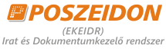

A rendszer támogatja az összes iratokkal kapcsolatos munkafolyamatot, ezzel lehetőséget biztosít a modern, papírmentes ügyiratkezelésre való áttérésre, és megvalósítja az ehhez szükséges elektronikus archiválást a jogszabályban előírt módon. A Poszeidon a Neptun piacvezető tanulmányi rendszer technológiájának felhasználásával kifejlesztett, integrált ügyviteli és iktatási keretrendszer. A keretrendszer architektúrája és a modern, skálázható, háromrétegű technológia a rendelkezésre álló erőforrások hatékony felhasználása mellett lehetőséget biztosít tetszőleges nagyságú szervezet ügyirat és dokumentum kezelési és iktatási feladatainak teljes körű adminisztrálására és támogatására, a néhány fős kisvállalkozásoktól kezdve a több ezer munkatárssal rendelkező, az ország több pontján működő intézményekig bezárólag.

# Egyszerű iratkezelés a mindennapi munka támogatására!

Egy szervezetnél – legyen az egy kisvállalkozás vagy egy nemzetközi nagyvállalat – az iratkezeléssel kapcsolatos igények egyszerűen összefoglalhatóak abban, hogy a céghez érkező, vagy ott keletkező iratokkal kapcsolatos munka minél kisebb részét kelljen az iratok keresgélésére, és a velük kapcsolatos munka adminisztrálására fordítani. Ennek megfelelően a Poszeidon számos olyan funkciót tartalmaz, amelyeknek köszönhetően a vállalat dokumentumai egy egységes, rendezett, átlátható struktúrában állnak a dolgozók rendelkezésére. Az iratkezelési funkciókon belül fontos megemlíteni, hogy a Poszeidonban a beérkező iratok érkeztetése és iktatása elválik egymástól, ezzel is biztosítva, hogy az iratok tartalmát csak az arra jogosultak tekinthessék meg, miközben az adminisztratív személyzet elvégezheti a rábízott feladatokat, a bizalmas anyagokhoz való hozzáférés nélkül.

## Autentikáció

A Poszeidon rendszer képes többféle beléptetési módot kezelni.

1. Egyszer adatbázis loginnal: A rendszerben tárolt felhasználó/jelszó párossal lépnek be a felhasználók
2. AD címtár: A rendszer képes címtárral való együttműködésre, melynek segítségével a felhasználók a Windows-hoz használt felhasználónevükkel és jelszavukkal tudnak autentikálni a Poszeidonba.
3. Kétfaktoros azonosítás: QR kód alapján történő biztonsági kód generálása.

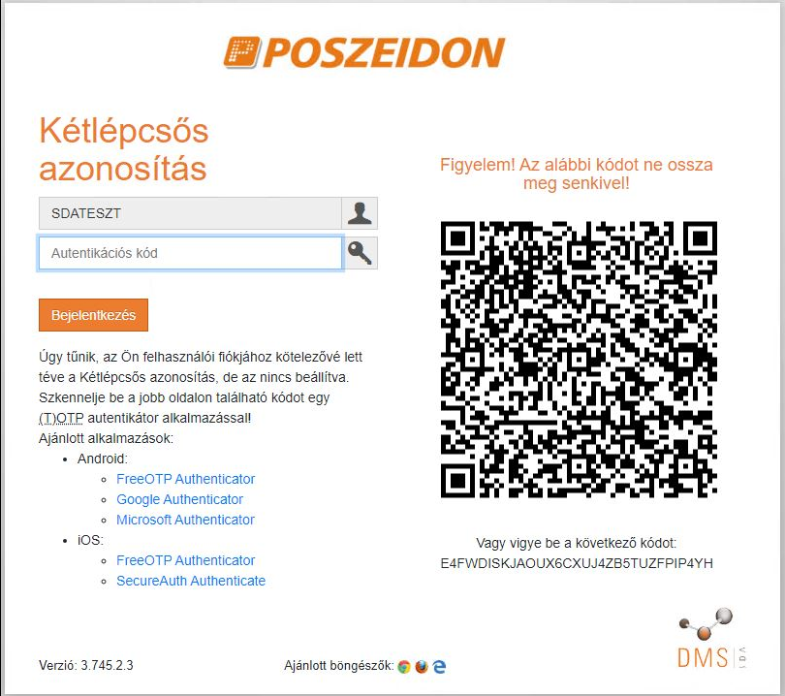

## Érkeztetés

Egy vállalathoz a dokumentumok többféle csatornán keresztül áramlanak, érkezhetnek postán, e-mailen, faxon vagy hivatali kapun, cégkapun. A Poszeidon alkalmazkodik ezekhez a lehetőségekhez, és a kapott küldemény típusától függően a lehető legmagasabb szinten, egy gyors adatbeviteli felülettel támogatja az érkeztetés folyamatát, melynek során a dokumentummal kapcsolatos adatok kerülnek rögzítésre, de az elektronikus csatornák esetén képes a küldemények automatikus érkeztetésére is. Bármilyen formában is kerüljön be azonban az adott küldemény a rendszerbe, a Poszeidon mindegyikhez automatikusan generál egy egyedi érkeztetési sorszámot, ezzel biztosítva, hogy minden egyes dokumentum külön-külön azonosítható legyen. A Poszeidon a postán beérkező dokumentumok esetében lehetőséget biztosít a postabontás regisztrálására, a címzési adatok partnertörzs alapú tárolására, valamint a postai azonosítók (pl.: ragszám, sürgősség, súly stb.) tárolására is. Az elektronikus úton beérkező dokumentumok esetében a Poszeidon magas szinten támogatja az iratok érkeztetését és iktatását, ennek megfelelően a hivatali kapun, cégkapun érkező dokumentumok automatikus iktatása, emailek esetén akár az iktatása is teljesen automatizálttá tehető a szervezet igényeinek megfelelően. Microsoft Outlook levelezőrendszer használata esetén a beérkező e-mailek érkeztetése és iktatása közvetlenül a levelezőrendszerből elvégezhető.

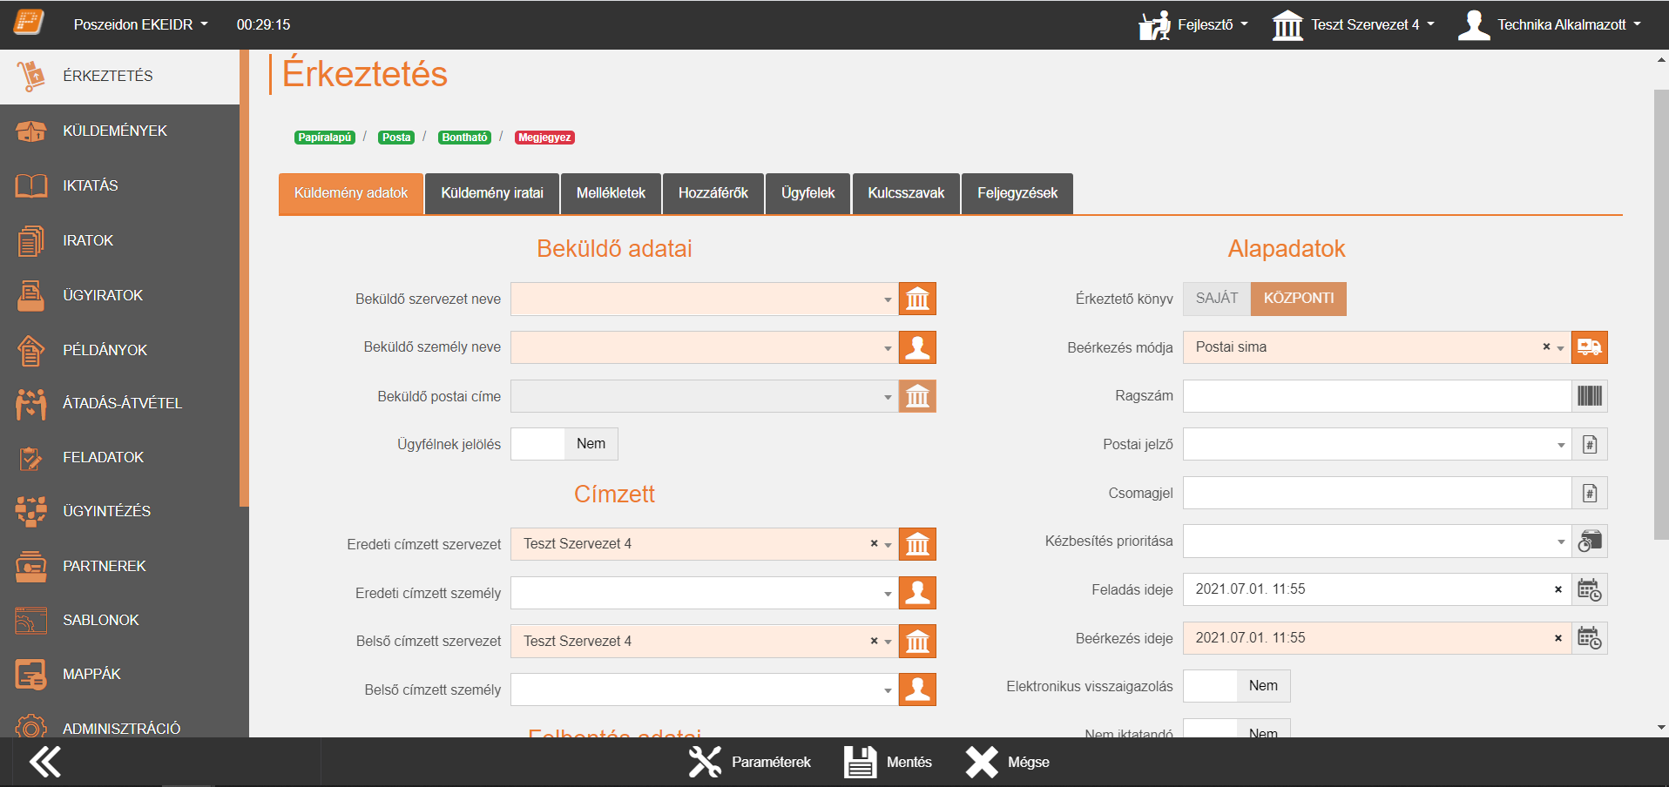

## Iktatás, irattárazás

Az iktatás a vállalati iratkezelés egyik legfontosabb területe, mivel a jól működő iktatási rendszer biztosítja, hogy a beérkezett, illetve a vállalaton belül keletkező iratok könnyedén előkereshetőek legyenek, útjuk pedig pontosan, a vállalaton belüli jogosultsági és biztonsági előírásoknak megfelelően nyomon követhető legyen. A Poszeidon egységesen, közös adatbázisban, de egymástól megkülönböztetve kezeli a belső és külső keletkezésű, az elektronikus és a papír alapú iratokat, valamint nyomon követi a különböző iratpéldányokat (eredeti, másodlat, másolat, digitális másolat). A rendszerben lehetőség van hierarchikus rendszerű – fő- és alszámos – iktatásra, lehetőség van témaszámos, vagy akár ügytípusos iktatásra is, vagyis, hogy a különböző témákhoz kapcsolódó dokumentumok a témakörnek megfelelően külön-külön kapjanak iktatási számot. A szakrendszeri integrációk megvalósításához szabványos interfésszel rendelkezik a program, amin keresztül megvalósítható, hogy a szakrendszerben keletkező dokumentumok, melyeknek az iktatása szükséges, automatikusan iktatásra kerüljenek az iratkezelő rendszerben.

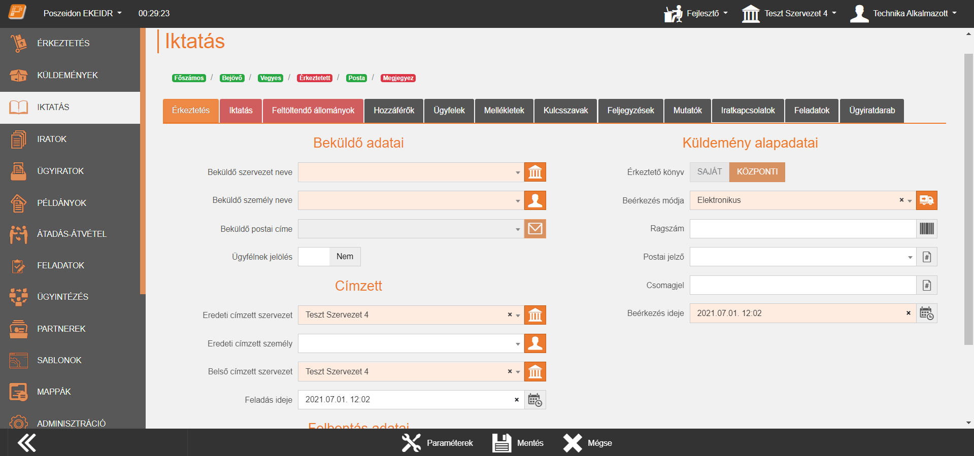

A felvitt dokumentumok kulcsszavak szerint indexelhetőek, valamint lehetőség van ennek automatizálására is, továbbá, ezen szöveges dokumentumok teljes szövegében történő keresésére. A Poszeidon emellett képes az iratkapcsolatok nyilvántartására is, ennek megfelelően nyomon követi, ha egy irat egy másik iratra érkezett válasz, vagy annak melléklete, arra érkezett vélemény stb. A Poszeidon beépített eljárások segítségével támogatja az iktatott dokumentumok – a szervezet irattári rendjéhez igazodó – hosszú távú raktározását, archiválását és selejtezését, relatív és abszolút megőrzési határidők kezelését, és az expediálás rögzítését. Az irattári struktúra szabadon, a szervezet igényeinek megfelelően konfigurálható, akár szervezeti egységenként külön-külön beállításokkal. A rendszer automatikusan irattárolási naplót készít, valamint képes az iktatott dokumentumok kölcsönzésének teljes körű adminisztrálásra. Ezeknek a beépített automatizmusoknak a segítségével a Poszeidon felhasználói mindig pontosan tudhatják, hogy hol/kinél találhatóak az egyes dokumentumok. Annak érdekében, hogy a Poszeidonban iktatott iratok könnyedén előkereshetőek legyenek, a rendszer képes az iktatott dokumentumok között tetszőleges szempontok alapján szűrni, illetve keresni.

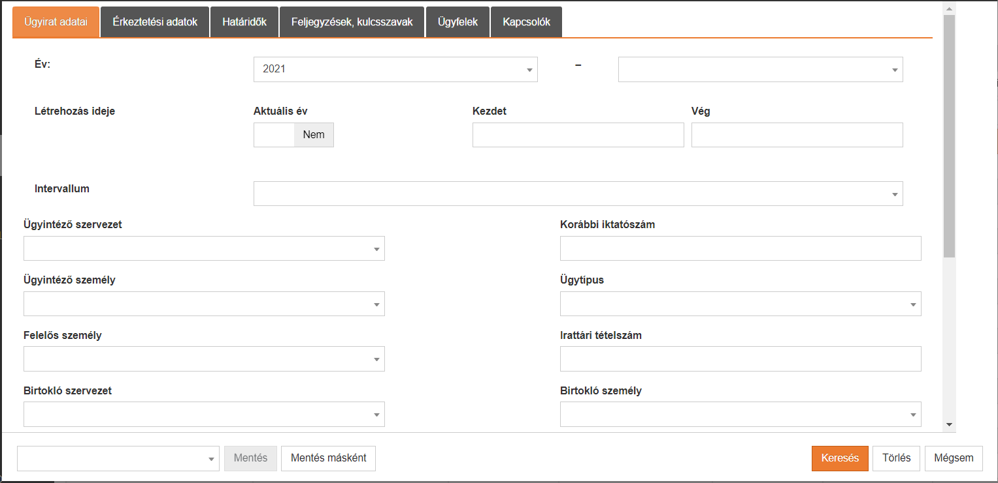

A fejlett, FDL rendszerű szűrő és kereső funkció segítségével bármilyen szűrőfeltétel meghatározható, könnyedén leszűrhetőek például azok a dokumentumok, melyekkel a vállalat egy dolgozója foglalkozott, egy konkrét partnercéghez kapcsolódnak, és módosították őket az utóbbi 3 hónapban. Az összeállított szűrések, illetve az eredményül kapott dokumentumok listája külön-külön elmenthető, illetve megosztható más Poszeidon felhasználókkal. A rendszer természetesen ebben az esetben is figyelembe veszi a szűrést végző személy jogosultságait, és csak azokat a dokumentumokat mutatja meg, amelyekhez az illető hozzáférhet.

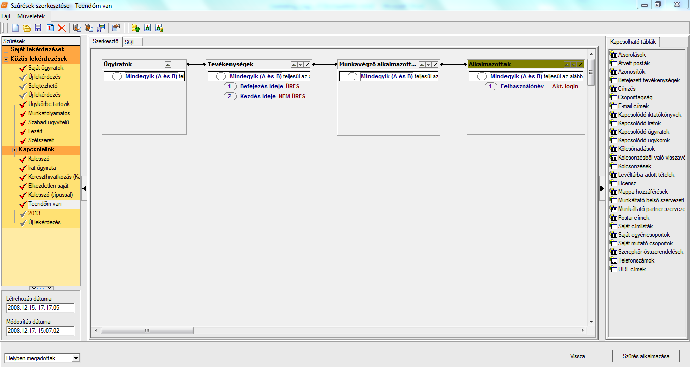

Míg a szűrések csak adott adatok tulajdonságaira vonatkozó feltételeket jelenítenek meg, addig a lekérdezésekben a feltételeken túl az is megadható, hogy milyen adatok jelenjenek meg a listában. Így a lekérdezés a szűrés bővített változata. Az „Általános lekérdezések” menüpont alatt van lehetőségünk a rendszerből különböző statisztikai adatok kinyerésére (exportálására). Ahogyan a szűrések a lekérdezések is jogosultsághoz köthetők.

A lekérdezések a következők lehetnek:

* Adott időszakban keletkezett érkeztetések
* Adott időszakban történt hivatali kapu érkeztetések
* Adott időszakban keletkezett iktatások (Főszám és Alszám)
* Adott időszakon belül történt bejelentkezések (utolsó bejelentkezés)
* Adott időszakon belül történt bejelentkezések (darabszám)
* Aktív szerepkörrel rendelkező alkalmazottak (Aktuális)
* Aktív szerepkör összerendelések (Aktuális)

**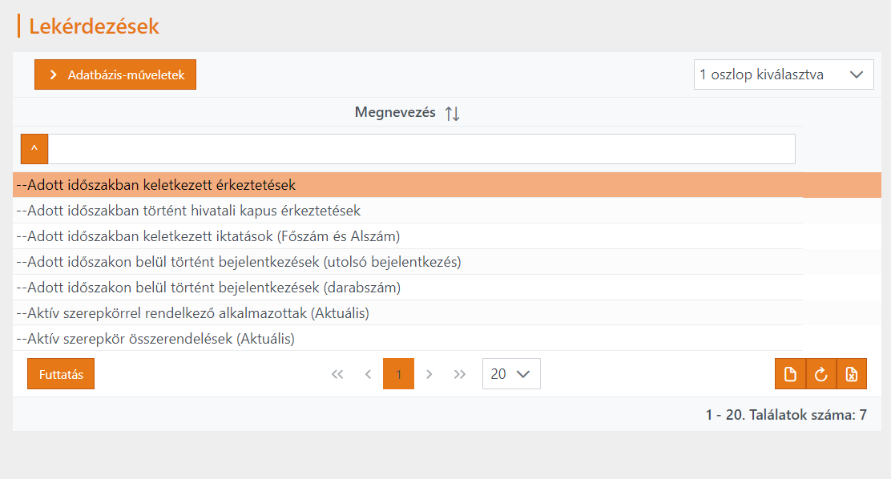**

## Postakezelés

A Poszeidon kezeli és tárolja a kimenő levelekkel, dokumentumokkal kapcsolatos postázási információkat, és együttesen kezeli és adminisztrálja a szervezeten kívülre irányuló, valamint a szervezeti egységek közötti postaforgalmat. A rendszer képes postalap generálására, illetve postázási napló alkalmazására, valamint automatikusan elvégzi a szervezeti egységek közötti postaforgalom nyomon követését. A rendszer képes elektronikus feladójegyzék kigenerálására, melynek köszönhetően időt és költséget takaríthat meg szervezetének. A postai elektronikus tértivevények automatikus feldolgozása révén a küldemények kézbesítési információi teljesen automatizált módon jelenhetnek meg a kimenőiratoknál. Az elektronikus feladójegyzék funkció a Magyar Posta által tanúsított.

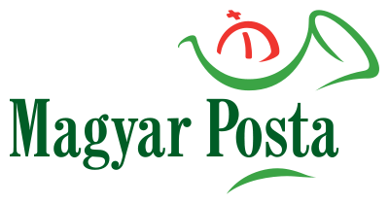

## Posta Hibrid

A hagyományos postai kézbesítés magas szintű támogatása mellett a rendszerben lehetőség van a Magyar Posta által megvalósított Hibrid Kézbesítési Szolgáltatáshoz kapcsolódni. Ennek során a digitális aláírással ellátott hiteles elektronikus iratból a Hibrid rendszer állítja elő a hiteles papír alapú másolatot és a nyomtatás, hitelesítés mellett elvégzi a küldemény borítékolását és kézbesítésre történő feladását is a Poszeidon rendszerben megadható paraméterek alapján. A küldemények előállításának és kézbesítésének nyomonkövetése a rendszer felületén keresztül valósul meg.

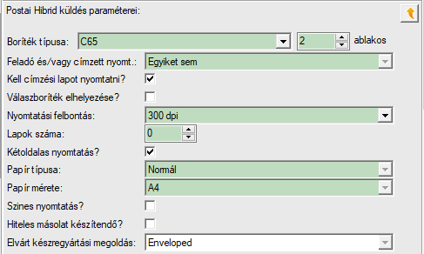

## Mediátor

A Poszeidon Ügyviteli és Iktatási rendszer Mediátor modulja lehetővé teszi két infrastrukturálisan elkülönülő Poszeidon biztonságos kommunikációját. A Mediátor segítségével lehetőség van két egymástól független szervezet között elektronikus állományokat küldeni és fogadni, mely nagyban megkönnyíti, segíti és gyorsítja a kommunikációt és a hatékony ügymenetet. Az elektronikus állományok és metaadatok átadása egy biztonságos, titkosított csatornán keresztül zajlik, aminek köszönhetően adataink a legnagyobb biztonságban maradnak.

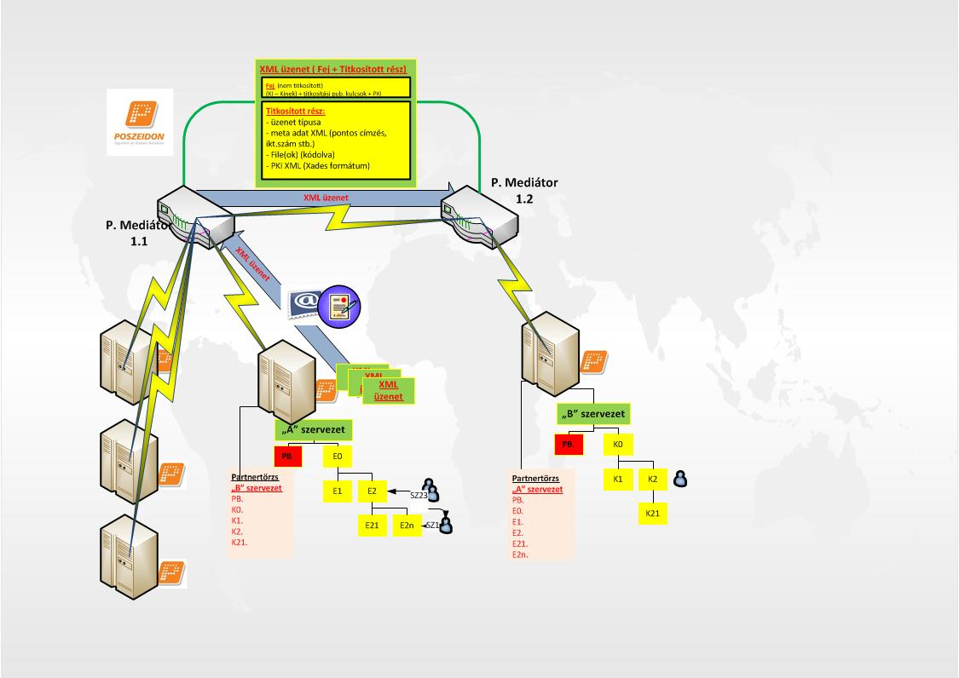

Minden egyes állomány mely a Mediátor kommunikációs csatornáján keresztül kerül átadásra, elektronikus aláírással és időbélyeggel kerül hitelesítésre a Poszeidon rendszerbe integrált elektronikus aláíró modul segítségével. A fent említett elektronikus aláíró modul a Magyar Elektronikus Aláírás Szövetség által tanúsított és megfelel a nemzetközi Xades szabványnak. Ez a tanúsítás igazolja, hogy az alkalmazás képes együttműködni a többi - szintén tanúsított - termékkel, vagyis az általa létrehozott aláírásokat más szoftverek felhasználói is képesek ellenőrizni, és ők is képesek ellenőrizni mások elektronikusan aláírt dokumentumait, üzeneteit.

**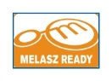**

## Általános Interfész

A Poszeidon rendszer egységes szolgáltatást biztosít a szakrendszeri kapcsolódások kialakításához. Ezen a web service alapú Általános Interfészen keresztül megvalósíthatók a szakrendszerekben kezelt iratok és dokumentumok iratkezelési feladatai anélkül, hogy a felhasználóknak a szakrendszerben történő rögzítés mellett külön az iratkezelő rendszerben is érkeztetni, iktatni stb. kellene az iratokat. Az interfész a kliens funkciók nagy részének elérését lehetővé teszi SOAP hívásokon keresztül, beleértve a postázás, hivatali kapu kezelés, elektronikus aláírás, dokumentum mappa kezelés, feladatkezelés lehetőségeit is. Az adatlekérések és módosítások előre megírt eljárások egymás utáni hívásával valósíthatók meg a szakrendszer irányából. Az iratkezelési folyamatok így könnyen kialakíthatók az adott rendszer igényei szerint.

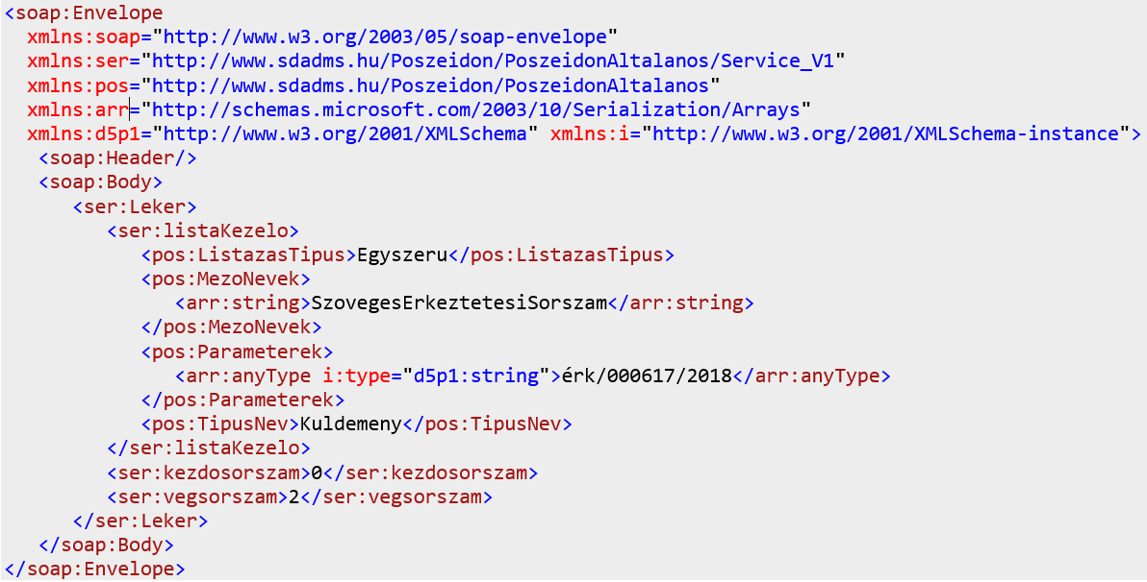

# Kifinomult ügyviteli funkciók a munkafázisok támogatásához!

A Poszeidon megoldást kínál a szervezeti ügyintézés munkafolyamatainak magas szintű, integrált szabályozására, adminisztrálására és nyomon követésére. Az iratokhoz szabadon szerkeszthető, részletesen adminisztrált munkafolyamatok illeszthetőek. Az egyszerű, egyedi feladatok elvégzését külön beépített eljárások segítik, emellett a Poszeidon képes személyre szabható jelentések automatikus elkészítésére is, melyek segítségével a vállalatvezetés könnyedén képet kaphat a szervezetben zajló folyamatokról.

## Munkafolyamat-kezelés

Az iratok ügyiratokba szervezésének egyik nagy előnye a Poszeidonban, hogy az egyes ügyiratokhoz munkafolyamatok rendelhetőek, melyek adminisztrálását, és nyomon követését a rendszer automatikusan elvégzi.

A workflow szerkesztő modul képes a komplex, az egész vállalat ügyvitelét behálózó folyamatok kezelésére. A Microsoft® Workflow Foundation technológiájára épül, mely mindig a legfrissebb .NET keretrendszert használja. Sablon alapú, felhasználóbarát – aminek köszönhetően könnyen konfigurálható - magyar nyelvű grafikus szerkesztő felülettel rendelkezik, ennek köszönhetően azok könnyedén módosíthatók. Ez egyrészt azt eredményezi, hogy a szervezetben rendszeresen felmerülő eljárások munkafolyamatát elég egyszer megszerkeszteni, másrészt lehetőséget biztosít új, vagy a korábbitól csak részleteiben eltérő munkafolyamatok egyszerű összeállítására. A munkafolyamat sablonok verziókövetettek, illetve hozzáférésük jogosultsághoz köthető mind személy, mind szervezet szinten.

Ezen munkafolyamat szerkesztő modul képes szekvenciális lépések, elágazások, párhuzamos tevékenységek és ciklusok kezelésére mellett alfolyamatokat is kezelni (akár aszinkron módon). Tehát az eljárásban többször felmerülő lépéseket alfolyamatba rendezhetjük, és paraméterezhetjük a benne felhasznált dokumentumokat, változókat, valamint szereplőket is.

Egy feladatot vagy munkafolyamatot lehetőség van konkrét személyhez vagy felhasználók csoportjához dedikálni, a felelősöket és az ügyintézőket kiválasztani, ezután a rendszer az érintetteket figyelmezteti aktuális feladataikra. Külön kiválaszthatók azok a munkatársak, akik jogosultak egy-egy munkafolyamaton belül a különböző lépések elvégzésének regisztrálására, illetve az egész munkafolyamat lezárására, ezzel is biztosítva a munkafolyamat ellenőrzésének lehetőségét a vállalat vezetői részére.

Tetszőleges számú, dokumentumokhoz, űrlapokhoz, iratokhoz, ügyiratokhoz vagy más Poszeidon nyilvántartási elemekhez rendelhető folyamatlépéseket definiálhatunk, funkcióellenőrzésekkel (feltöltés, frissítés, iktatás, véglegesítés, szerződéstárba-, utasítástárba helyezés) társítva, mely feladatok továbbíthatók, kioszthatók. Egy feladatot konkrét személyhez vagy felhasználók csoportjához lehet dedikálni egyéncsoportokon keresztül megkülönböztetve egyéni, illetve kollektív feladatvégzést. Ezek az egyéncsoportok lehetnek előre beégetett csoportok, de lehetőség van a workflow futása közben dinamikusan bevonni egyéb szereplőket a folyamatba, valamint automatikusan létrehozhat a rendszer ilyen csoportokat különböző megadott adatok alapján. A munkafolyamat futásakor lekérdezhetünk bármilyen adatot a rendszerből, amelynek értékeit felhasználhatjuk döntési pontokhoz, illetve generálható dokumentumok űrlapmezőinek kitöltéséhez is.

A rendszer a munkafolyamatok minden lépését nyomon követi, a különböző lépések elvégzésének időpontját és időtartamát, illetve az adott munkafolyamatot végző személyt, személyeket is regisztrálja. A munkafolyamat különböző lépéseihez határidők rendelhetőek, melyek lehetnek abszolút és relatív – a munkafolyamat más lépéseihez viszonyított – határidők is. Ezen felül a rendszer képes dinamikusan számolni, illetve újraszámolni az ügyintézés határidejét futás közben is, módosítani ezzel az ügyirat határidejét, és figyelmeztetéseket küldeni azokról hírlevél, vagy feladat formájában. Egyes munkafázisra is lehetőség van határidő beállítására, így riportolható az ügyintézőknél lévő feladatok, feladatcsoportok átfutási ideje.

Képes opcionális feladatok automatizált elvégzésére (pl: automatizált zárás), valamint ennek kiértékelésére, így a folyamat aszerint fog tovább menni, hogy a felhasználó, vagy a rendszer zárta-e le az adott feladatot. Lehetőség van úgynevezett nem humán folyamatlépések beiktatására, mint például „idegen” rendszerek meghívása egy interfészen keresztül.

A folyamattörténet illetve a workflow futási adatok lekérdezését is támogatja a rendszer és ezen adatok ismeretében optimalizálhatók a folyamatok, vagy akár a folyamat lépések, illetve tisztább képet kaphatunk az ügyintézői leterheltségről.

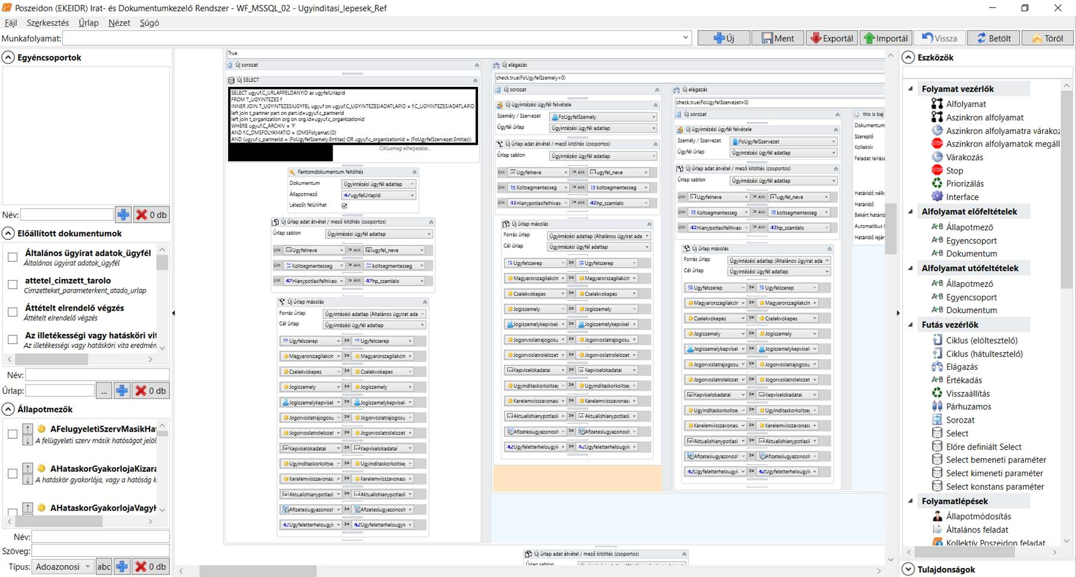

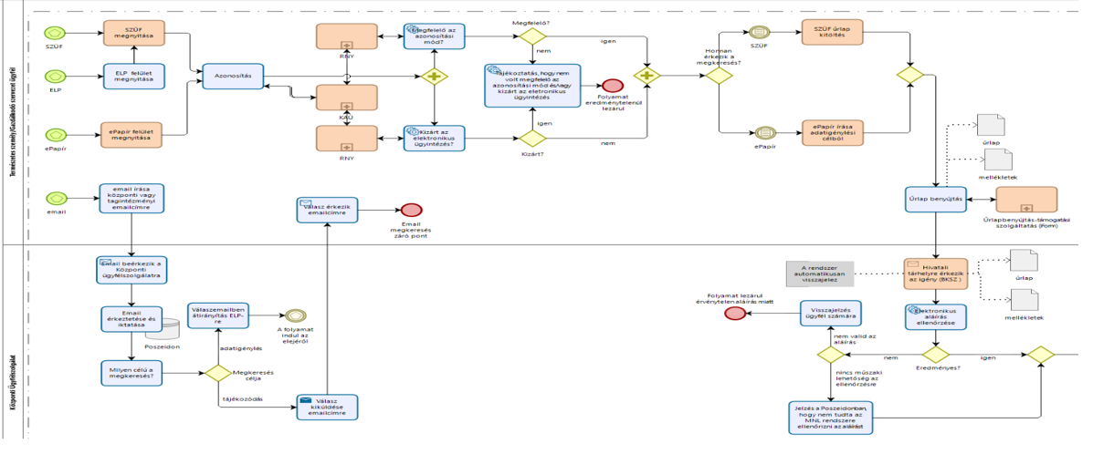

## Belső információáramlás támogatása

A Poszeidon megalkotásakor különösen nagy hangsúlyt helyeztünk arra, hogy az elkészülő rendszer minél jobban támogassa és leegyszerűsítse a szervezeten belüli iratokkal és munkafolyamatokkal kapcsolatos információáramlást, ezért számos ilyen funkciót integráltunk a rendszerbe. A naprakész tájékoztatás érdekében a dokumentumokkal kapcsolatos különböző eseményekről (pl.: fax érkezése, feladathoz kapcsolódó határidők, posta érkeztetés, véleményezés) a felhasználók e-mailben értesítést kaphatnak. Az értesítések köre felhasználónként, vagy felhasználói csoportonként személyre szabható. A közös munka megkönnyítése érdekében a felhasználóknak lehetőség van az egyes dokumentumok, illetve ügyiratok véleményezésére, megjegyzések és utasítások csatolására. A szervezet működésének átláthatóságát megkönnyítendő, lehetőség van a rendelkezésre álló információkat összefoglaló, személyre szabható jelentések előállítására. A jelentések egyszeri elkészítése után az adott logikai struktúra más felhasználókkal megosztható, illetve később általuk módosítható, valamint a kapott adatok más programokba (pl.: Microsoft Excel táblázatkezelőbe) exportálhatóak. A már megszerkesztett jelentés a későbbiekben bármikor lefuttatható, és mindig az aktuális, valós idejű adatokat tartalmazza, ezzel segítve a vállalati vezetőket, hogy a vállalaton belüli folyamatokról mindig tökéletesen informáltak lehessenek.

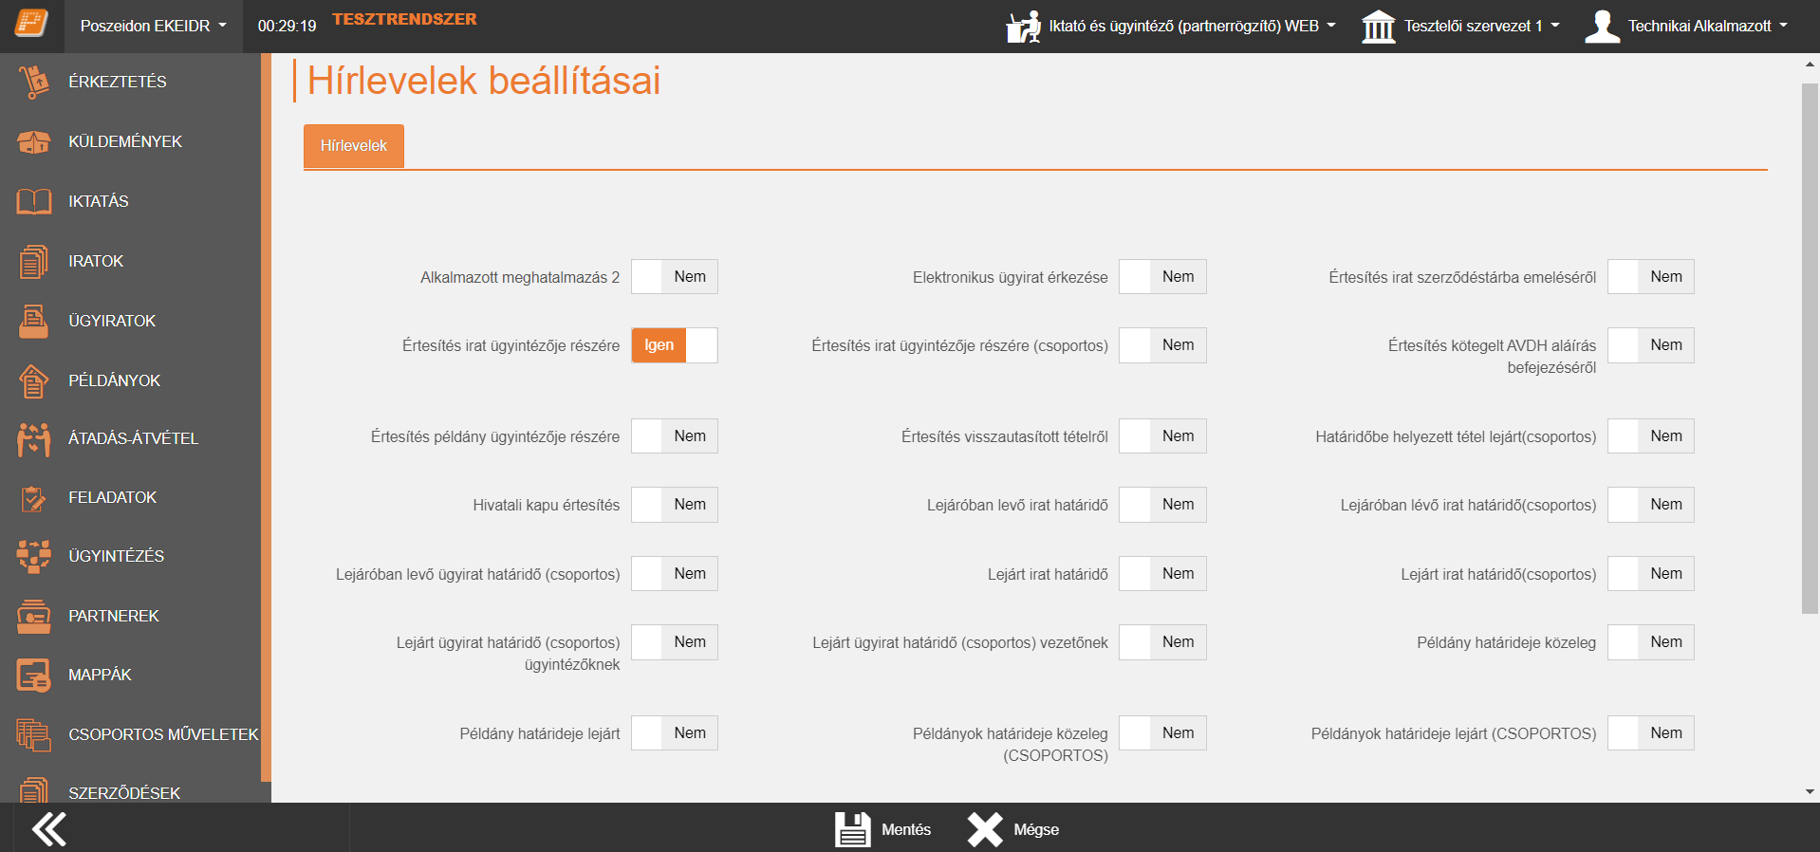

## Tájékoztatás egyszerű, egyedi feladatokról

Mivel a mindennapi munka során gyakran fordul elő az az eset, amikor egy ügyirathoz nem érdemes munkafolyamatot rendelni, ezért az egyszerűbb, egyedi feladatok könnyű adminisztrálásának érdekében a Poszeidon tartalmaz egy egyedi feladat kiosztó felületet. A rendszerben iktatott irathoz vagy a dokumentumkezelőben tárolt dokumentumhoz a megfelelő jogosultsággal rendelkező munkatárs kiválasztja egy listából a feladat elvégzésével megbízott kollégát, vagy kollégákat, majd szövegesen leírja az elvégzendő feladatot. Ezután a Poszeidon automatikusan e-mail értesítést küld a feladat elvégzésével megbízott dolgozónak, és a programban egy külön felületen megjeleníti számára az adott iratot vagy dokumentumot és a feladatokat. A munkatársnak lehetősége van feladata elvégzése után továbbítani az iratot egy következő kollégának, illetve magát a feladatot is át tudja ruházni másra.

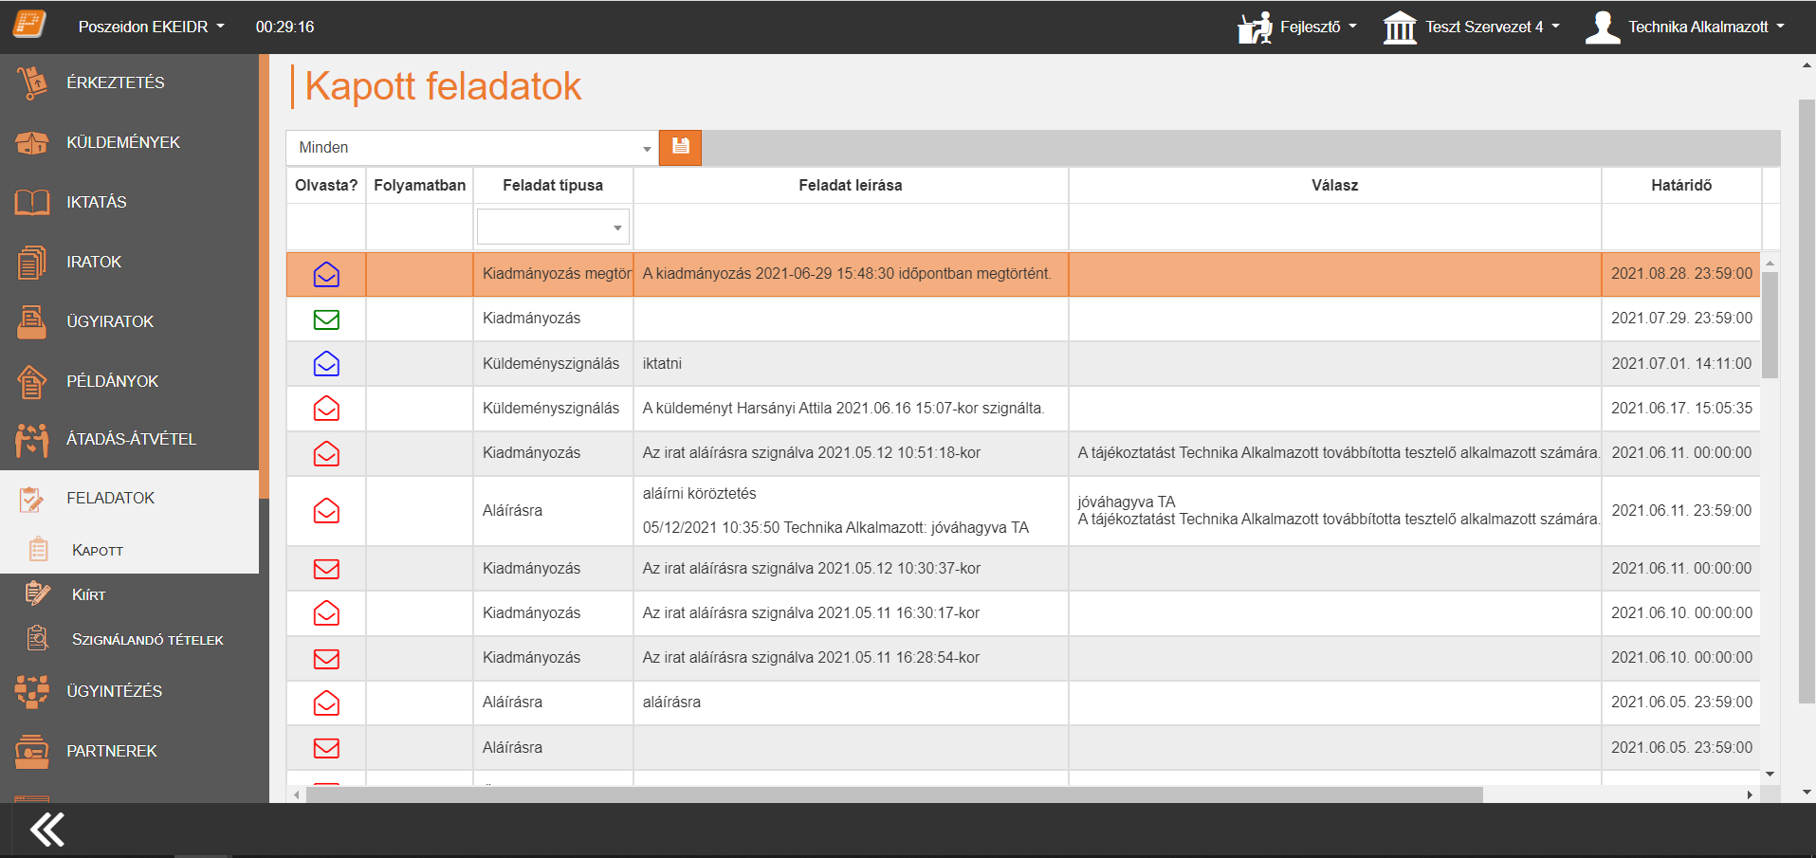

## Dokumentumkezelés

A Poszeidon DMS (Document Management System) modul segítségével lehetőség van elektronikus dokumentumok magas szintű kezelésére. A dokumentumok feltöltése drag and drop módszerrel, vagy akár a rendszerben tárolt adatok kiválasztásával is lehetséges, így gyorsítva a munkamenetet. Természetesen a biztonság itt is elsődleges szempont, teljeskörűen testre szabható, hogy ki, mely mappához-dokumentumhoz, milyen jogosultsággal férjen hozzá, megjelenítés, olvasás, letöltés, módosítás szinten, és minden egyes tevékenységről naplóbejegyzés készül. A mappákon belül a fájlok kategorizálását és kereshetőségét (az OCR technológián kívül) címkékkel segítjük, melyek szabadon definiálhatók, így nem csak egy-egy dokumentum alapadatait tartjuk nyilván (mint például létrehozás ideje, létrehozó, utolsó módosító, verziószám stb.), hanem a szakterület speciális igényeinek is megfeleltethető. Mivel a Poszeidon egyes funkciói kapcsolódnak és kiegészítik egymást, természetesen a DMS-ben tárolt dokumentumokra is illeszthetőek munkafolyamatok, iktathatóak vagy akár egy egyedi ügy is indítható belőlük. A Poszeidon rendszer a dokumentumok keletkeztetését és dokumentum mappához rendelését előre definiálható és mappához rendelhető dokumentum sablonokkal támogatja. A dokumentum mappák tetszőleges mélységig felépíthető hierarchikus struktúrába rendezhetőek, aminek segítségével ügyenként, vagy akár ügytípusonként is csoportosíthatóak.

## Szerződéskezelés

Egy intézmény működésében nagy szerepet játszanak a különböző szerződések, melyek megfelelő rendszerezését és kezelését segíti a Poszeidon rendszer. Egy szerződéshez egy, a rendszerben már rögzített iratot rendelhetünk, és nyilvántartjuk a legkülönbözőbb adatokat, mint például a típus, érvényesség, szerződéskötés dátuma, érték, állapot, megszüntetés oka. A partnereket előre rögzített partnertörzsből választhatjuk ki, így biztosítva az egyediséget és a visszakereshetőséget. A fizikai irat útjának követésén túl az elektronikus tárolás lehetősége is adott, így a megfelelő jogosultsággal rendelkező felhasználó azonnal be is tekinthet a dokumentumba.

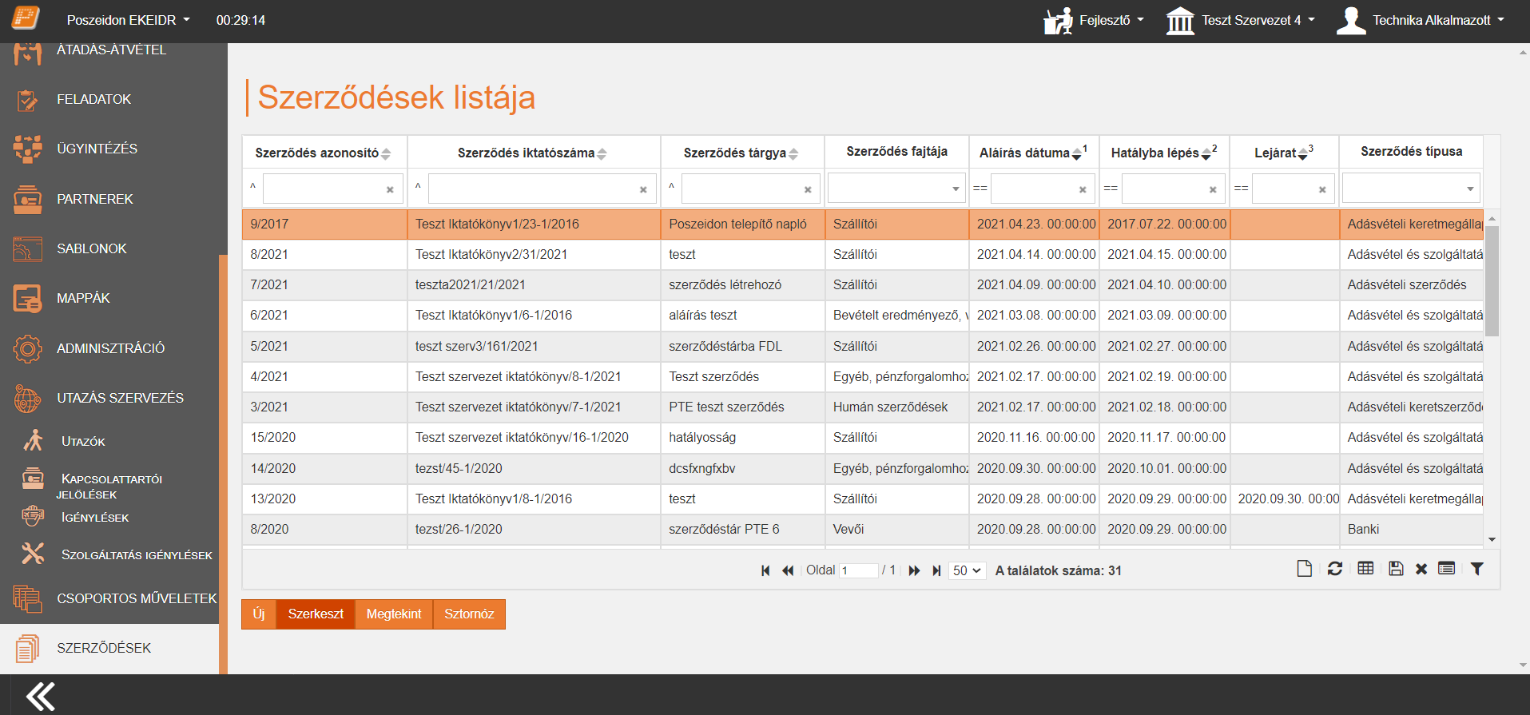

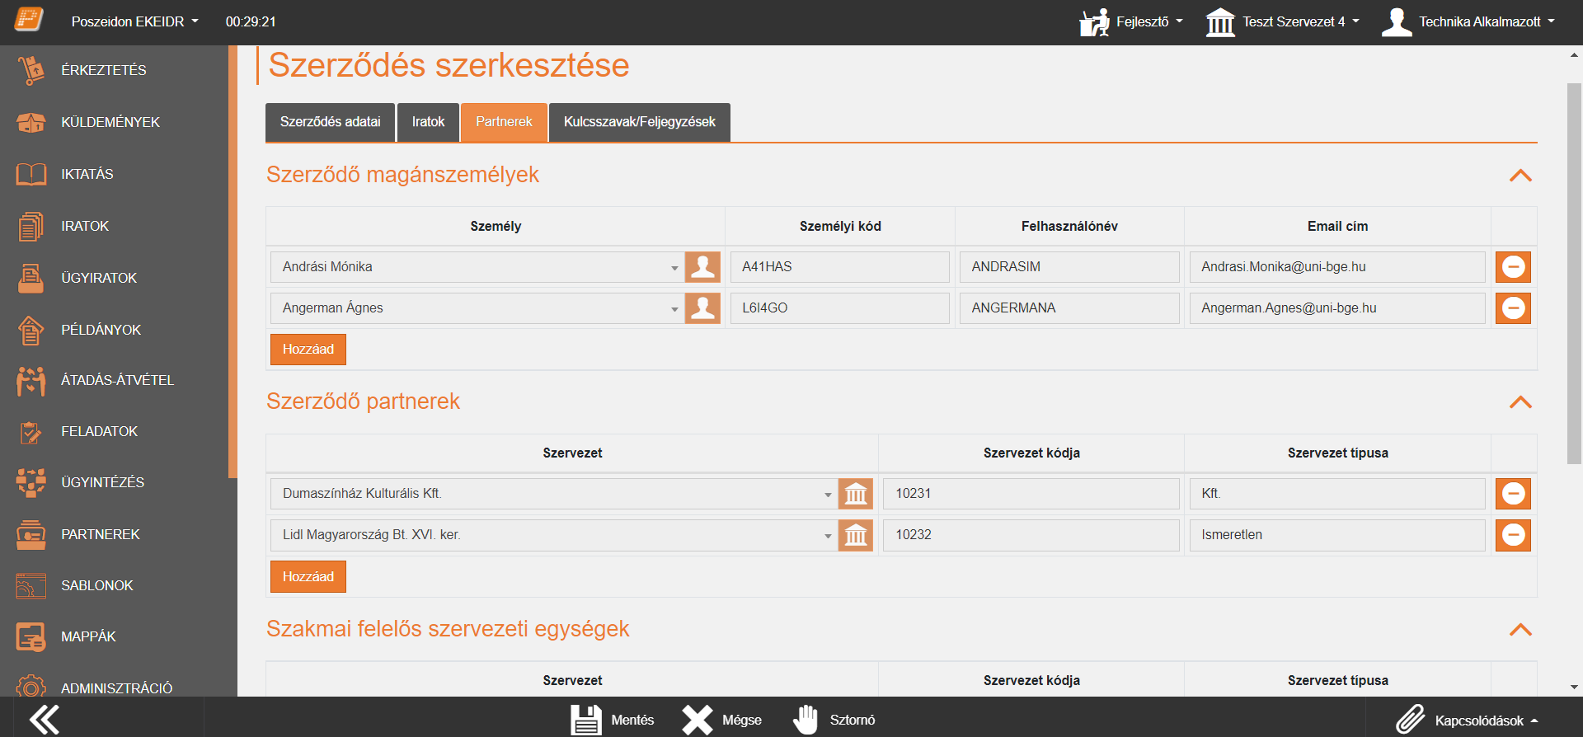

# Az első lépés a „papírmentes iroda” irányába!

Annak érdekében, hogy a Poszeidon rendszert használó szervezetek számára megkönnyítsük a modern, elektronikus iratkezelésre való átállást, és a korábban papíron tárolt, sokszor hatalmas mennyiségű irattömeg egyszerű digitalizálását, számos olyan funkciót építettünk a rendszerbe, melyek segítségével ezek a feladatok könnyedén, gyorsan és automatizáltan megoldhatóak.

## Dokumentum digitalizálás

* A Poszeidon számos különböző szkennerrel képes együttműködni, mivel a világon legelterjedtebb, TWAIN képdigitalizálási szabványt használja. A rendszer lehetőséget nyújt a digitalizált dokumentumok automatikus, kötegelt iktatására is, mivel képes a vonalkód-leolvasókkal való együttműködésre is, méghozzá tetszőleges vonalkód-szabvány használata mellett. Ennek következtében a digitalizálás munkafolyamata nagymértékben leegyszerűsödik, mivel a vonalkód felragasztását, és a hozzá kapcsolódó iktatási adatok rögzítését követően a rendszer a digitalizált dokumentumokon automatikusan lokalizálja és felismeri a vonalkódot, és azt lapszeparátorként használja, vagyis az összes szükséges dokumentum egyszerre szkennelhető, az elektronikus példányok összekapcsolása az iktatási adatokkal automatikusan megtörténik. Ez a funkció természetesen nem csak a már meglévő iratanyag digitalizálását gyorsítja meg, de a napi iratforgalom iktatását is nagymértékben leegyszerűsíti. A vonalkód-leolvasókkal való együttműködés nem csak az iratok tömeges iktatását teszi lehetővé, de az ügyiratok és az irattári helyek is azonosíthatóak ezzel a módszerrel, így téve még egyszerűbbé a szervezetnél lévő irattömeg kezelését. (Javasolt beállítások a szkenner oldalán: legalább 300dpi felbontás, hogy a vonalkódok megfelelően olvashatóak legyenek, többoldalas dokumentum engedélyezése (MTIF)).

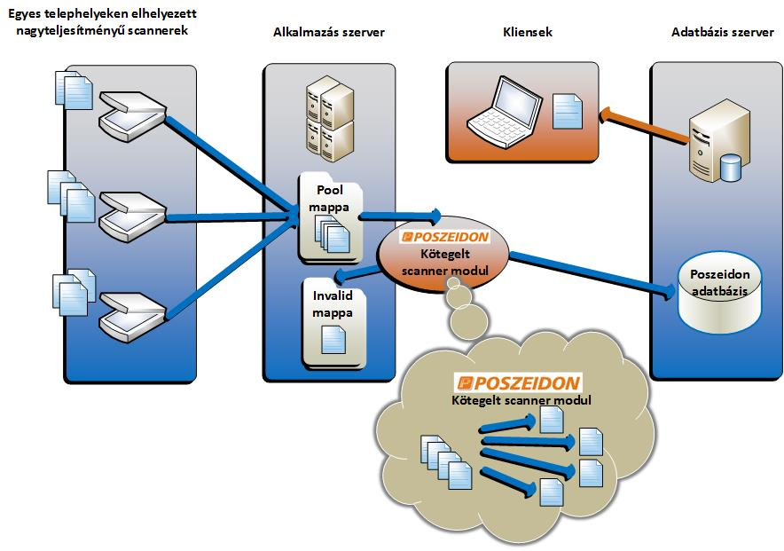

## Tartalom alapú keresés, indexelés

Annak érdekében, hogy dokumentumai és azok tartalma a legszűkebb keresési kritériumnak is megfeleljenek, a Poszeidon rendszer tartalmaz egy indexáló modult, melynek segítségével a rendszerben tárolt digitális példányok tartalmában is lehetőség van szavakra kifejezésekre keresni.

## Optikai karakter felismerés, OCR

A Poszeidon rendszerben található OCR modul segítségével, a bedigitalizált képállományok indexálhatóvá és szerkeszthetővé válnak. Ez a folyamat ütemezett időközönként megy végbe, de lehetőség van az úgy nevezett magas prioritással rendelkező iratok szinte azonnali karakterfelismerésére is.

## Elektronikus aláírás

Az elektronikus ügyitézés elengedhetetlen feltétele a digitális aláírás, amit a program kiemelten támogat. Lehetőség van XAdES és PAdES típusú elektronikus aláírások létrehozására, központi aláíró tanúsítvány használatára vagy a felhasználók saját aláíró tanúsítványainak integrált használatára az elektronikus aláírások létrehozásához. A rendszer nem csupán egyszerű aláírási funkciót biztosít, hanem a dokumentumok ellenőrzésének, jóváhagyásának, elektronikus kiadmányozásának teljes folyamatát támogatja, oly módon, hogy a felhasználók számára minél egyszerűbb és gyorsabb legyen az elektronikus dokumentumok hitelesítése.

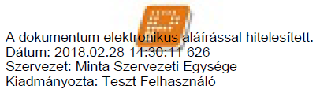

# Biztonság, megbízhatóság és flexibilitás!

A Poszeidon egy modern, háromrétegű alkalmazás, ahol a rétegek sorrendben a következők: adatbázis, kiszolgáló- és ügyfélprogram. A rétegek ezen módon való szétválasztásával a rendszerben praktikusan elkülönülnek a különböző feladatcsoportok, amelynek eredménye egy, a mai követelményeknek megfelelő, rugalmas, központosított, skálázható és biztonságos architektúra. Az adatbázis réteghez tartoznak az adatkezelési, tárolási, archiválási technikák. A Poszeidon együtt működik szinte az összes piacvezetőnek számító adatbázis kezelő szoftverrel. A középső réteg — az alkalmazás-kiszolgáló — adja a rendszer magját, ez szervezi és irányítja a folyamatokat. A legfelső szint az ügyfélprogram, ami a tulajdonképpeni interakció eszköze a felhasználók és a számítógép között. A Poszeidon estében a felső rétegbe tartozik a Microsoft Windows operációs rendszeren futó univerzális ügyfélalkalmazás, a Microsoft Outlookhoz, Wordhöz, Excelhez tartozó beépülő modul és az interneten keresztül elérhető web-kiszolgáló alkalmazás. Ez a komplex és rugalmas architektúra biztosítja a keretet a számos funkcionalitás számára, melyek így együtt alkotják az egységes Poszeidon Iktatási és Ügyviteli Rendszert.

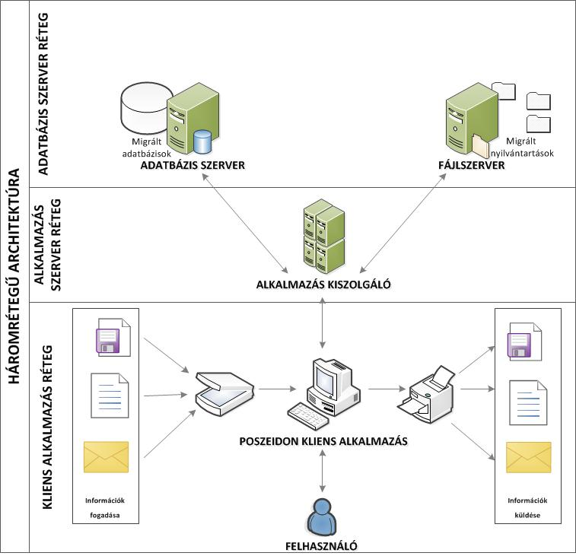

## Jogosultsági rendszer

A Poszeidon jogosultsági rendszere szerepkör alapú. A rendszert használó szervezet tetszőleges számú és funkcionalitású szerepkört definiálhat. A szerepköröknél külön-külön, lehetőség van beállítani, hogy mely adatokat látják, melyeket tudják módosítani, illetve milyen új adatokat vehetnek fel. Az egyes felhasználókhoz tetszőleges számú szerepkör tartozhat. A tényleges jogosultságot a szerepkör, valamint a szervezeti egység összerendelése határozza meg. Ennek a komplex jogosultsági rendszernek az előnye, hogy a Poszeidont használó szervezet munkatársai közül mindenki csak azokat az adatokat látja, amelyek valóban szükségesek a munkájához, ami egyszerűsíti a munkát, csökkenti a hibák lehetőségét, valamint kizárja az információkkal való visszaélést. A jogosultsági rendszer tökéletesen összhangban van a lekérdezésekkel, így mindenki csak az általa — legalább olvasásra — elérhető adatokra tud lekérdezést készíteni, illetve ezen adatok eredményét kapja kézhez.

## Biztonsági eljárások és lehetőségek

Egy szervezet iratkezelésében és ügyvitelében kulcsszerepe van a rendszerben lévő információk biztonságának védelme, melyet a Poszeidon teljeskörűen biztosít. Általánosságban elmondható, hogy a Poszeidon tervezése során különös gondot fordítottunk a biztonságos megoldások kidolgozására, figyelembe véve a célterület kiemelt érzékenységét (belső használatú, bizalmas iratok kezelése).

## Biztonság az iratok szintjén

A Poszeidonban lévő összes irat és adat titkosított formában kerül mentésre, méghozzá a világban széles körben elterjedt, 64 bites Blowfish algoritmus segítségével. Ennek eredményeként az iratok biztonságban vannak még abban az esetben is, ha magukhoz a fájlokhoz valaki rosszindulatú szándékkal képes hozzájutni, mivel az információt ebben az esetben is lehetetlen visszafejteni.

## Biztonság a felhasználók szintjén

A rendszerben tárolt iratokhoz és ügyiratokhoz való hozzáférés szintén teljes mértékben a megrendelő igényeinek megfelelően kerül kialakításra. A már említett, személyre szabható jogosultsági rendszer mellett a Poszeidonban minden irathoz és ügyirathoz tartozik egy hozzáférési lista, melyhez a felhasználókat egyesével és csoportosan — szervezeti egységenként vagy egyéncsoportokként — lehet hozzáadni és eltávolítani. Magának a hozzáférési listának a szerkesztése is külön jogosultsághoz kötött.

## Rendszerfelügyelet – Biztonság a szervezet szintjén

A Poszeidon rendszer-felügyeleti funkcióinak segítségével tökéletesen nyomon követhető a szervezeten belül az iratokkal kapcsolatos összes esemény és változtatás, mivel a rendszerben végzett minden tevékenység és ügymeneti cselekmény, valamint az iratok és ügyiratok mozgása is automatikusan naplózásra kerül. A teljes vállalati Poszeidon rendszer szintjén az adatok biztonságát az architekturális rétegek közötti titkosított kommunikáció garantálja.

# Ügyfélkiszolgálást támogató modulok

A rendszerhez kifejlesztett Többcsatornás ügyfélkiszolgálást támogató modulok lehetővé teszik az egyedi szervezeti struktúrával működő, egyedi eljárások és ügyek kezelésével megbízott szervezetek számára, hogy a feladat- és hatáskörükbe tartozó, elektronikusan beküldött, személyes ügyintézés keretében keletkezett, vagy postai úton érkezett beadványokat egységesen kezelni tudják. Ezek a Közigazgatási eljárás nyilvántartó modul, a Nyomtatványtár modul, valamint a Nyomtatványkitöltő modul, melyek integráltan működnek az iratkezelő rendszerrel. A modulok segítségével egyedileg tervezhetők meg az egyes ügyindításokhoz tartozó űrlapok, azok ügyfél általi kitöltését és beküldését követően az integrált rendszer garantálja, hogy az elektronikus küldemények a megfelelő illetékességi területre érkezzenek be. Az iratkezelőbe történő beérkezést követően az űrlapokat a program automatikusan érkezteti. A rendszer a Nyomtatvány kitöltő modulon keresztül képes külső szakrendszerekkel integráltan működni adatátadás, illetve kész beadvány továbbítása tekintetében.

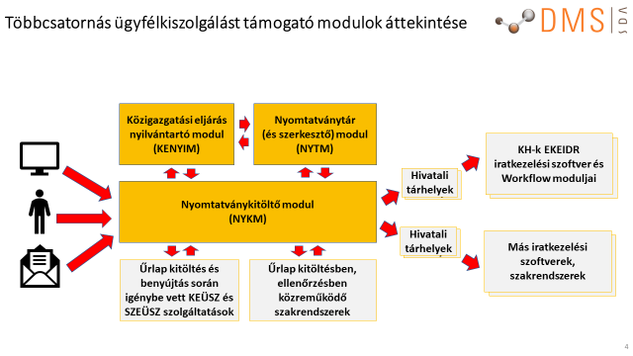

A Közigazgatási eljárás nyilvántartó modulban rögzíthetők a szervezet által kezelt eljárások hatásköri és szakterületi struktúrában rendszerezve. A nyomtatványtár modul használatával alakíthatók ki az egyes eljárásokhoz rendelt űrlapok. A Nyomtatványkitöltő modul pedig mint állampolgári felület szolgál az űrlapok kitöltésére és elektronikus benyújtásukra. Az nyomtatvány kitöltője azonosítás nélkül vagy azonosítást követően (Központi azonosítási ügynök) az adatkitöltést segítő funkció alkalmazásával képes az űrlapok kitöltésére és benyújtására. A beadványok hitelesítése az Azonosításra visszavezetett dokumentum-hitelesítés (AVDH) szolgáltatás segítségével történik és a hitelesítés után benyújthatók.

# Infrastruktúra ajánlás

Poszeidon rendszer bevezetés esetében az intézmények számára egyedileg készül ajánlás a rendszerhez szükséges kapacitásra vonatkozóan. Elhelyezhető olyan virtuális környezetben, amely támogatja a Windows Server operációs rendszert (pl.: VMware, Hyper-V, Nutanix stb.) valamint fizikai kiszolgálókon egyaránt. Minden esetben célszerű úgy kialakítani a rendszer környezetét, hogy az illeszkedjen az intézmény egyéb rendszereit futtató kiszolgáló környezetbe, hogy a kapcsolatos üzemeltetési folyamatok központilag egységesen végrehajthatók legyenek és ne alakuljon ki szigetszerű működés. A rendszer futtatásához szükséges kapacitások tekintetében iránymutatásként szolgál a felhasználószám alapú általános méretezési tábla:

|  |  |  |  |  |
| --- | --- | --- | --- | --- |
| **Max felhasználók** | **200** | **500** | **1000** | **2000** |
| **Adatbázis kezelő** | Microsoft MSSQL 2016 | Microsoft MSSQL 2016 | Microsoft MSSQL 2016 | Microsoft MSSQL 2016 |
| **Közös szerver (APP+DB)** | Igen | Igen | Nem | Nem |
| **DB szerver CPU (core)** | 12 | 12 | 16 | 16 |
| **DB szerver RAM (GB)** | 48 | 64 | 128 | 256 |
| **DB szerver HDD (Adatbázis fájlok - db, log, stb.)\*** | 100 GB (mentés nélkül) | 200 GB (mentés nélkül) | 400 GB (mentés nélkül) | 700 GB (mentés nélkül) |
| **DB szerver Op. Rendszer** | Windows Server 2022 | Windows Server 2022 | Windows Server 2022 | Windows Server 2022 |
| **Alk. (+ web) szerver CPU (core)\*\*** | **-** | **-** | 16 | 16 |
| **Alk. (+ web) szerver RAM (GB)** | **-** | **-** | 32 | 32 |
| **Fájltároló kapacitása (magas rendelkezésre állású fájl szerver vagy storage megoldással - SMB protokollal)** | 250 GB (50.000 irat/év 5 évre számolva átlagosan 1MB-os iratokkal, mentés nélkül) | 500 GB (100.000 irat/év 5 évre számolva átlagosan 1MB-os iratokkal, mentés nélkül) | 1,25 TB (250.000 irat/év 5 évre számolva átlagosan 1MB-os iratokkal, mentés nélkül) | 2,5 TB (500.000 irat/év 5 évre számolva átlagosan 1MB-os iratokkal, mentés nélkül) |
| **Alk. szerver Op. Rendszer** | **-** | **-** | Windows Server 2019 | Windows Server 2019 |
| **Hálózat sebessége (Alkalmazás és DB szerver között)** | Szerveren belül | | 1000 Mbps /Sec | 1000 Mbps /Sec |
| **Hálózat sebessége (Alkalmazás és Kliens között)** | min 2-4 Mbps / Sec (super user, adatgazda, rendszer adminisztrátor esetén min 10-20 Mbps / Sec) | | | |
| **Hálózat sebessége (Georedundáns kialakítás esetén a telephelyek között)** | min 1 Gbit /Sec | | | |

## Környezetek és üzemeltetési síkok

Poszeidon rendszerrel szemben követelmény, hogy a produktív rendszer mellett rendelkezzen legalább egy teszt környezettel is. Ennek erőforrás szükséglete általánosságban elmondható, hogy az éles környezet 20%-ával egyezik, figyelembe véve az operációs rendszer, az adatbázis kiszolgáló minimális szükségleteit, valamint a rendszer funkcionális célját. A teszt rendszerek program működés szempontjából elhelyezhetők az produktív rendszerekkel megegyező szervereken is, de javasolt az elkülönített síkok használata. A teszt rendszer mintájára létrehozhatók különböző üzemeltetési síkok is mint például oktatói, migrációs, fejlesztői.

## Támogatott szoftverek

Operációs Rendszer

* Windows Server 2022 Standard vagy Datacenter
* Windows Server 2019 Standard vagy Datacenter
* Windows Server 2016 Standard vagy Datacenter
* Windows Server 2012 R2 Standard vagy Enterprise Edition

Adatbázis kezelők

* Microsoft SQL Server 2019 Standard vagy Enterprise
* Microsoft SQL Server 2017 Standard vagy Enterprise
* Microsoft SQL Server 2016 Standard vagy Enterprise
* Oracle Database 19c

## Ajánlott szoftverek

Operációs Rendszer

* Windows Server 2019 Standard vagy Datacenter

Adatbázis kezelők

* Microsoft SQL Server 2019 Standard vagy Enterprise

## Szükséges keretrendszerek

* Microsoft .NET 4.8
* Internet Information Services (IIS)

## Végfelhasználói infrastruktúra

A végfelhasználói infrastruktúra tekintetében általánosan elmondható, hogy a Poszeidon kliens kényelmesen használható olyan számítógépeken, amelyeken a Microsoft által támogatott Windows kliens operációs rendszer „kényelmesen” üzemel. Az alábbi táblázat a Poszeidon rendszerben alkalmazott alap szerepkörökhöz adja meg a minimálisan elvárt PC konfigurációt és a sávszélességeket (minimális és optimális érték):

| **Szerepkör** | **Sávszélesség elvárások** | **Minimális konfiguráció** |
| --- | --- | --- |
| **Belső adminisztrátor** | min: 2 Mbps\*, opt: 8 Mbps | minimum 2 GB RAM  minimum Quad Core 2,5 GHz vagy Core2 2,5 GHz processzor (vagy ezekkel egyenértékű processzor)  minimum 1280x1024 képernyőfelbontás  minimum 200 Mbyte szabad tárhely a szoftver telepítéséhez  minimum Windows 8.1 operációs rendszer |
| **Vezető** | min: 2 Mbps\*, opt: 8 Mbps |
| **Ügyintéző** | min: 2 Mbps\*, opt: 8 Mbps |
| **Iktató** | min: 2 Mbps\*, opt: 8 Mbps |
| **E-mail iktató** | min: 2 Mbps\*, opt: 4 Mbps |
| **Érkeztető** | min: 2 Mbps\*, opt: 4 Mbps |
| **Postázó** | min: 2 Mbps\*, opt: 4 Mbps |
| **Irattáros** | min: 2 Mbps\*, opt: 4 Mbps |
| **Superuserek / Adatgazda / Rendszer adminisztrátor** | min: 10 Mbps, opt: 20 Mbps |

# Mikor és miben segíti Önt a Poszeidon?

**Akkor, ha...**

* szeretne a fénymásolási, nyomtatási és postázási költségeken csökkenteni!
* unja már, hogy kollégáinak akár több órát is el kell tölteni az égetően sürgős, fontos iratok előkeresésével!
* a munkaidő jelentős részét veszi el az iktatókönyvek, postakönyvek, átadójegyzékek, tértivevényes ívek és a kiküldendő borítékok kézzel való kitöltése!
* megakadályozná, hogy a kollégák egy iratból fölöslegesen másolatokat készítsenek, tovább növelve ezzel, a már meglévő irathalmot!
* megoldást keres arra, hogy a sok év alatt felgyűlt irattömeget hogyan digitalizálhatná olcsón és gyorsan!
* hatékonyabbá szeretné tenni az iratkezelési folyamatait, lehetővé téve ezáltal, hogy a dolgozók az igazán fontos dolgokkal foglalkozhassanak az iratok rendezgetése helyett!
* szeretné, hogy minden dokumentuma - a hozzá kapcsolódó információkkal együtt - azonnal elérhető legyen egy helyről, illetve a mindennapi munka során ne kelljen a papíroknak a szervezeten belül (legyen szó egy-vagy több telephelyes intézményről) feleslegesen vándorolniuk!
* problémát okoz az üzletmenethez kapcsolódó e-mailek kezelése, tárolása és visszakeresése!
* fontos az Ön cégének/szervezetének, hogy dokumentumai biztonságban legyenek!
* nem rendelkezik informatikussal és az iratkezelő rendszer futtatásához szükséges hardver és szoftver környezettel!

## Poszeidon csomag alapú bevezetés

Bevezetéskor az alábbi szoftver csomagok közül választhat mint megrendelő. Mind a közszférában mind a verseny szférában megfogalmazott üzleti igényeknek megfelelően az iratkezelési folyamatban kínálkozó lehetőségek a választott csomag alapján bővülhetnek. A továbbiakban egy, a csomagok egymásra épülését szemléltető ábra, egy táblázatos összefoglaló, valamint egy-egy szöveges ismertető mutat rá az egyes csomagok nyújtotta lehetőségek közötti átfedésekre és különbségekre, ezzel segítve az intézményi működést legjobban lefedő csomag kiválasztását.

## A csomagok egymásra épülése

Az alábbi ábra a csomagok egymásra épülését szemlélteti az azokban található főbb funkciók bemutatásával.

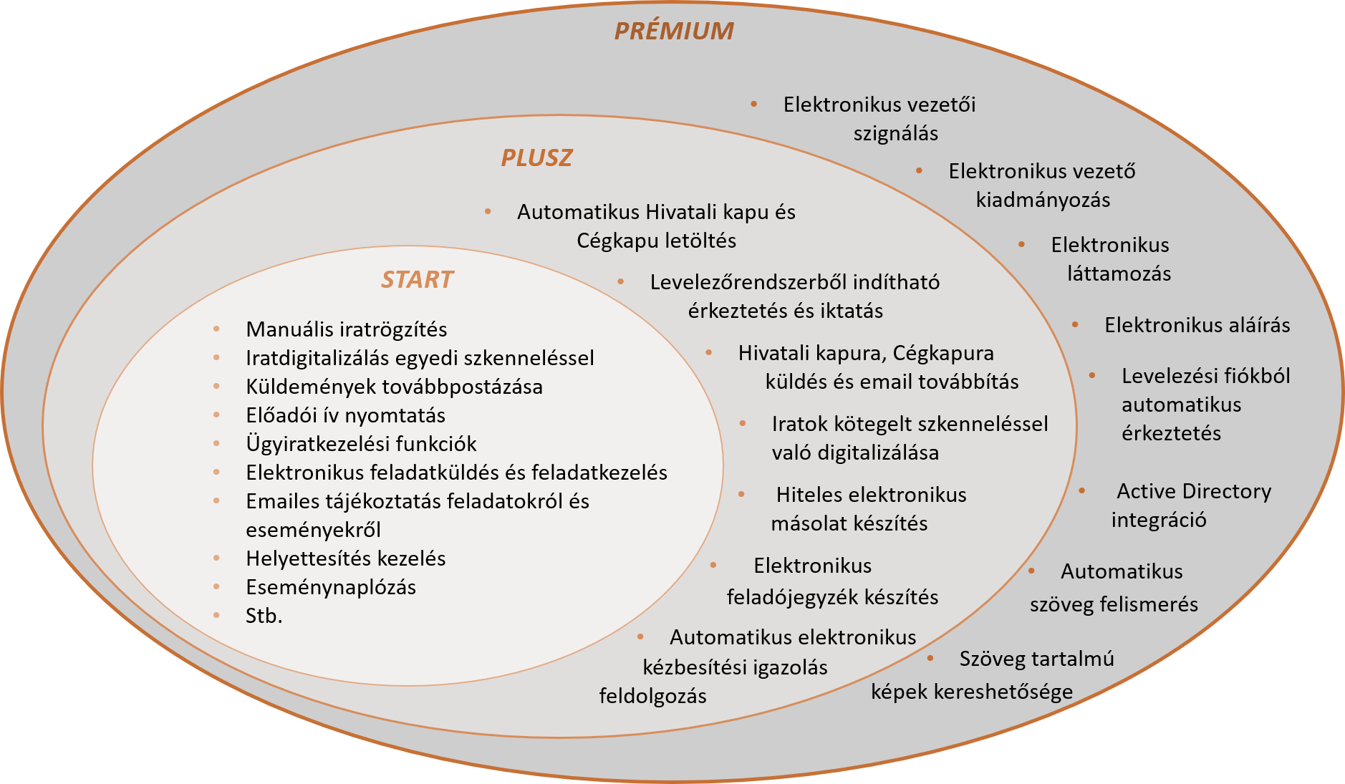

*A csomagok egymásra épülése*

A **Start csomag** minden olyan iratkezelési lehetőséget biztosít, melyet a vonatkozó törvények, jogszabályok előírnak. Ugyanakkor az iratok digitalizálásához és azok elektronikus csatornákra tereléséhez manuális beavatkozásra van szükség.

A **Plusz csomag** a Start csomag bővítése, tehát minden olyan lehetőséget biztosít, amelyet a Start csomag tartalmaz, ugyanakkor további elektronikus iratkezelési lehetőségeket kínál. Az elektronikus ügyintézés során nincs szükség manuális beavatkozásra.

A **Prémium csomag** a Plusz csomag bővítése, tehát minden olyan megoldást tartalmaz, amelyet a Start és a Plusz csomag. Ugyanakkor a Prémium csomag minden iratkezelési, ügyintézési, ellenőrzési, hitelesítési mozzanatot elektronikusan támogat.

**Ideális lehet intézménye részére a ...**

|  |  |
| --- | --- |
|  | csomag, amennyiben a szervezeti egységek iratkezelői manuálisan követik nyomon az iratok mozgását a rendszerben. |
|  | csomag, amennyiben a rendszer elektronikus funkcióinak kihasználása a cél,  de a vezetők még a rendszeren kívül szignálnak, kiadmányoznak. |
|  | csomag, amennyiben az ellenőrzési, vezetői, láttamozási, valamint a hitelesítési megoldásokat a rendszerben elektronikusan kívánják alkalmazni. |

## Start – Plusz – Prémium csomagok funkció listája

***\*kiegészítő modul***

| FUNKCIÓ | FUNKCIÓ FAJTÁJA/ELÉRHETŐSÉGE (ELTÉRÉS ESETÉN) | STANDARD CSOMAG | | |
| --- | --- | --- | --- | --- |
| START | PLUSZ | PRÉMIUM |
| Papír alapú küldemények manuális érkeztetése |  | ✓ | ✓ | ✓ |
| Papír alapú iratok digitalizálása | Egyedi szkenneléssel | ✓ |  |  |
| ***Kötegelt szkenneléssel\**** |  | **✓** | **✓** |
| Hiteles elektronikus másolat készítése |  |  | ✓ | ✓ |
| Email érkeztetése | Manuálisan, levelező rendszerből mentve | ✓ |  |  |
| Levelező rendszer beépülő funkcióval |  | ✓ | ✓ |
| ***Automatikusan\**** |  |  | **✓** |
| Hivatali kapu/cégkapu küldemény érkeztetése | Manuálisan | ✓ |  |  |
| Automatikusan |  | ✓ | ✓ |
| Érkeztetett küldemények belső postázása illetékes szervezeti egységre |  | ✓ | ✓ | ✓ |
| Vezetői szignálás | Rendszeren kívül | ✓ | ✓ |  |
| A rendszerben |  |  | ✓ |
| Bejövő iktatás szervezeti egységnél |  | ✓ | ✓ | ✓ |
| Bejövő irat érkeztetése és iktatása egyben |  | ✓ | ✓ | ✓ |
| Előadói ív nyomtatás |  | ✓ | ✓ | ✓ |
| Helyben iktatás |  | ✓ | ✓ | ✓ |
| Kimenő irat iktatása | Szervezeti egység iratkezelője által | ✓ | ✓ | ✓ |
| Ügyintéző által |  | ✓ | ✓ |
| Elektronikus irat kiadmányozása | Rendszeren kívül | ✓ | ✓ |  |
| A rendszerben |  |  | ✓ |
| Egyéb elektronikus aláírás a rendszeren belül |  |  |  | ✓ |
| Hivatali kapu/cégkapu kiküldés | Rendszeren kívül | ✓ |  |  |
| A rendszerből |  | ✓ | ✓ |
| Elektronikus feladójegyzék készítése | Rendszeren kívül | ✓ |  |  |
| A rendszerben |  | ✓ | ✓ |
| Elektronikus kézbesítési igazolások | Manuális rögzítés | ✓ |  |  |
| Automatikus feldolgozás |  | ✓ | ✓ |
| Feladatküldés |  | ✓ | ✓ | ✓ |
| Ügyiratok lezárása |  | ✓ | ✓ | ✓ |
| Ügyiratok átmeneti irattárazása |  | ✓ | ✓ | ✓ |
| Ügyiratok központi irattárba küldése |  | ✓ | ✓ | ✓ |
| Selejtezés |  | ✓ | ✓ | ✓ |
| Email értesítő |  | ✓ | ✓ | ✓ |
| Helyettesítés, meghatalmazás |  | ✓ | ✓ | ✓ |
| AD kapcsolat |  |  |  | ✓ |
| ***Szöveges indexelés\**** |  |  |  | **✓** |
| ***OCR\**** |  |  |  | **✓** |

## Start csomag rövid ismertetése

A **Start csomag** minden olyan iratkezelési lehetőséget biztosít, melyet a vonatkozó törvények, jogszabályok előírnak. Ugyanakkor az iratok digitalizálásához és azok elektronikus csatornákra tereléséhez manuális beavatkozásra van szükség.

A Start csomag ideális választás, amennyiben a szervezeti egységek iratkezelői az iratok mozgását manuálisan követik a rendszerben. Ilyenkor bármely csatornán beérkező küldemény érkeztetése manuálisan történik, így nem csupán a postai úton érkező papíralapú küldeményeké, hanem az elektronikus csatornákon (pl. email, hivatali kapu vagy cégkapu) érkezőké is, amely esetekben az elektronikus csatornákból kinyert állományok manuálisan kerülnek felvitelre az iratkezelési rendszerbe. Az elektronikus csatornákra való küldés esetében az iratok rendszerbe kerüléséhez szintén manuális rögzítés szükséges. A papíralapú iratok digitalizálása egyedi szkenneléssel történik.

A Start csomag továbbá lehetővé teszi a küldemények postázását illetékes, intézményen belüli belső szervezeti egység részére, az érkeztetés és iktatás egyidejű elvégzését, valamint az ügyirathoz a rögzített adatokat tartalmazó előadói ív nyomtatását. A csomag tartalmazza a bejövő küldemény szervezeti egységnél történő iktatását, a helyben keletkezett iratok iktatását, valamint támogatja a szervezeti egység iratkezelője által külső szervezeti egységnek címzett (kimenő) iratok iktatását is. A feladatok kezelése megkönnyíti a szervezeten belüli kommunikációt a kollégák között. Az elektronikus feladat küldés alkalmazásával akár irat akár ügy szinten kiadható az elvégzendő tennivaló. A feladatküldés email értesítéssel is kombinált megoldás, azaz a feladat címzettje akkor is értesül a kiírt feladatról, ha éppen a Poszeidon rendszret éppen nem használja. Hasznos megoldás, hogy a feladatot továbbítani, lezárni vagy visszautasítani is lehetséges. A rendszerben az ügyiratokkal kapcsolatos műveletek, mint pl. a lezárás, irattárazás, központi irattárba küldés, selejtezés is támogatott. A Poszedion Start a helyettesítéseket is elektronikusan biztosítja és naplózza. A rendszerben zajló számos eseményre beállítható email értesítések biztosítják az információ megfelelő áramlását és naprakészséget.

A vezetői funkciók, mint pl. a szignálás vagy az elektronikus kiadmányozás, a rendszeren kívül valósulnak meg. Ez egy előnyös megoldás lehet, mivel a kiadmányozás nem ró plusz terhet a vezetőre, ill. a vezetői tevékenységeket támogató munkatársakra.

## Plusz csomag rövid ismertetése

A **Plusz csomag** a Start csomag bővítése, tehát minden olyan lehetőséget biztosít, amelyet a Start csomag tartalmaz, ugyanakkor további elektronikus iratkezelési lehetőségeket kínál. Az elektronikus ügyintézés során nincs szükség manuális beavatkozásra.

A Plusz csomag ideális választás, amennyiben a rendszer által nyújtott elektronikus funkciók teljes vertikuma szükséges, ugyanakkor a vezetői funkciókat, mint amilyen a szignálás és a kiadmányozás, még rendszeren kívül szeretnék menedzselni. A csomagban elérhető elektronikus funkciók gyorsabbá és gördülékenyebbé teszik az iratkezelést. A Plusz csomagban az elektronikus fájlokat küldő rendszerek becsatoránázása révén – mint a **Hivatali kapu** és a **Cégkapu** – automatikusan megtörténik ezen külső rendszerekbe ***érkező fájloknak* *a Poszeidon rendszer általi fogadása***, ezzel mentesítve az iratkezelőket a manuálisan végzett műveletek terhe alól. Az emailek esetében a **Outlook levelezési rendszerbe épülő modul** által biztosított a közvetlenül a levelező rendszerből végzett érkeztetés és iktatás, így nem szükséges a levelek és csatolmányok külön fájlokba mentése és utólagos rögzítése. A bekötött elektronikus fájltovábbító csatornákon keresztül a fájlfogadással együtt az ***elektronikus fájlküldés*** is megvalósul, így a Hivatali kapura és a Cégkapura való, valamint az email küldés közvetlenül a Poszeidon rendszeren belülről történik, szintén a köztes műveletek elvégzésének szükségessége nélkül.

A manuális érkeztetési lehetőség ebben a csomagban is biztosított a papíralapú küldemények részére, azonban a papíralapú iratok digitalizálása egy plusz funkcióval, a *kötegelt szkenneléssel\** támogatott. A funkció által az egy vonalkód alá tartozó dokumentumoldalakat a program automatikusan egy egységként kezeli, emellett az ilyen formán rögzített állományokat érkeztetés vagy iktatás során, a megadott vonalkód alapján automatikusan a tételhez kapcsolja a rendszer, így az állományok utólagos csatolására már nem kell külön energiát fordítani.

A csomag lehetőséget nyújt rá, hogy az egy-egy **ügyért felelős munkatársak** számára elérhető legyen **kimenő iratok rögzítése** a rendszerben, ami által az üggyel érintett irat külső szervezeti egység részére való postázása is egy személyben intézhetővé válik.

A Plusz csomag további elektronikus funkciókkal is bővített. Az **elektronikus állományok hitelesítési funkciója** által a rendszeren belül végezhető el a példányok hitelesített másolatának generálása, melynek során a program hitelesítő záradékkal látja el az állományokat. A **postaküldeményekről** **elektronikus feladójegyzék** készíthető, melyet a program a megfelelő tételek egyszerű kijelölését követően egy beállított sablon alapján automatikusan generál, ráadásul a feladójegyzékre azon tételek felkerülése is biztosított, amelyek nem szerepelnek a rendszerben. Ezáltal egy teljes feladójegyzék átadására nyílik lehetőség a Posta részére. Az **elektronikus kézbesítési igazolások** szintén automatikusan feldolgozásra kerülnek.

**A Plusz csomag jobban illeszkedik intézménye igényeihez, mint a Start csomag, amennyiben…**

* gyakran szükséges többoldalas dokumentumok szkennerrel történő digitalizálása, tehát az egyedi szkennelés helyett kötegelt szkennelési megoldásra\* van szükségük, amely biztosítja, hogy az egy vonalkód alatt futó dokumentumoldalakat a program automatikusan egy iratba rendezze és akként kezelje a későbbiekben.
* a hiteles elektronikus másolatokat pár kattintással szeretnék generáltatni.
* Outlook levelezőrendszert alkalmaznak, és az e-maileket külön fájlba való kimentésük nélkül, közvetlenül a levelező programból szeretnék érkeztetni és/vagy iktatni az iratkezelő rendszerbe.
* a hivatali/cégkapura érkező küldemények esetében szeretnék, ha azok manuális mentési és érkeztetési művelet elvégzése nélkül, automatikusan kerülnének be az iratkezelő rendszerbe, és emellett igény van a kapukra való küldést is a rendszerből végezni.
* szükséges, hogy az a munkatárs, akik egy konkrét ügy intézéséért felelős, kimenő iratokat rögzíthessen a rendszerben.
* az elektronikus kézbesítési igazolásokat a manuális helyett automatikus feldolgozás alá szeretnék vonni.
* igény van rá, hogy a Posta részére átadható elektronikus feladójegyzékek a rendszeren belül legyenek generálhatóak.

*\* kiegészítő modul*

## Prémium csomag rövid ismertetése

A **Prémium csomag** a Plusz csomag bővítése, tehát minden olyan megoldást tartalmaz, amelyet a Start és a Plusz csomag. Ugyanakkor a Prémium csomag minden iratkezelési, ügyintézési, ellenőrzési, hitelesítési mozzanatot elektronikusan támogat.

A Prémium csomag ideális választás, amennyiben a vezetői funkciókat is az elektronikus iratkezelő alkalmazásban kívánják menedzselni. A Prémium csomag kínálta lehetőségek által egy olyan teljes körű elektronikus iratkezelést valósíthat meg, amely biztosítja az összes folyamatának elektronizálását, az abban zajló munkamenetek, ügyintézések átláthatóságát. A küldemények, iratok, ügyek életének minden elágazását, történetét elektronikusan nyomon követhetik.

A Prémium csomag a vezető (vagy az arra kijelölt személy) számára lehetőséget nyújt elektronikus **szignálások** elvégzésére, valamint az **elektronikus iratok kiadmányozására**, továbbá elektronikus **aláírással** is megtörténhet az iratok hitelesítése. Ezen folyamatok rendszeren belül tartásával mindig pontosan behatárolható, hogy milyen események valósultak meg egy-egy irattal kapcsolatban.

Az Outlook levelezési fiókba érkező emailek *automatizált\** érkeztetésére és iktatására is lehetőséget nyújt a Prémium csomag. Ezáltal a megjelölt fiókból a Poszeidon rendszerbe teljeskörűen, kézi beavatkozás nélkül átkerülnek a küldemények, iratok.

Ebben a csomagban elérhetőek még olyan szolgáltatások is, melyek által a kép formátumú szöveget tartalmazó dokumentumok a tartalmuk alapján kereshetőek lesznek.

Az Active Directory-ban tárolt felhasználói fiókokadatok alkalmazhatóak a Poszeidon eléréséhez.

**A Prémium csomag jobban illeszkedik intézményének igényeihez, mint a Plusz csomag, amennyiben…**

* cél, hogy a vezető (vagy az arra kijelölt személy) a szignálásokat is a rendszeren belül végezze, ezzel biztosítva a rendszeren belül zajló iratkezelési folyamatok teljes átláthatóságát és nyomonkövethetőségét.
* szükséges a kiadmányozási folyamat rendszeren belüli támogatása, a dokumentumok rendszeren belül történő elektronikus aláírása.
* szükség van a kiadmányozási folyamaton kívül is iratok elektronikus aláírással való hitelesítésére a rendszeren belül.
* igény van az Outlook levelezési rendszerből való érkeztetés és iktatás manualitást mellőző, teljesen automatizált\* formájára.
* fontos, hogy az Active Directory-ban tárolt felhasználói fiókokkal elérhető legyen a Poszeidon (Active Directory intergráció az iratkezelő alkalmazással).
* szeretnék, hogy a rendszerben tárolt szöveges digitális példányok tartalmában is lehetőség legyen szavakra, kifejezésekre keresni *(Szöveges indexelés\*)*.
* a szövegben történő keresést képállományok (szkennelt dokumentumok) esetén is szeretnék használni *(OCR\*).*

*\* kiegészítő modul*

# Kapcsolat:

**SDA DMS Zrt.**

1117 Budapest, Hauszmann Alajos utca 3/b.

**Telefon:** +36-1-381-0736

**VOIP:**  +36 1 463 4061;    +36 1 463 4062;    +36 1 463 4063

**Fax:** +36-1-386-6022

**E-mail:** [info@sdadms.hu](mailto:info@sdadms.hu)Ezt a címet a spamrobotok ellen védjük. Engedélyezze a Javascript használatát, hogy megtekinthesse.

# számú melléklet

## Alap modulok

|  |  |
| --- | --- |
| **Iratkezelési modulok** | **Leírás** |
| **Iktatás** | Ügyvitelben keletkezett főszámok és alszámok nyilvántartása (egyedi iktatószámon), kapcsolódó elektronikus iratképek fájltárolón elhelyezése és titkosítása. |
| **Érkeztetés** | Bejövő küldemények érkeztetési sorszámhoz rendelése, valamint beküldő adatainak tárolása |
| **Felhasználói profil** | A felhasználók saját profiljukat karban tudják tartani, Email értesítéseket állíthatnak be maguknak |
| **Hivatali kapu csatlakozás (BKSZ)** | Hivatali tárhelyre kapcsolódás lehetősége. Tárhelyre érkező küldemények automatikus letöltése, érkeztetése és szignálás előkészítése. Hivatali kapu nyugták fogadása |
| **Szignálások/Feladatok kezelése** | Elektronikus Feladat kiosztás. |
| **Iktatókönyvek év végi automatikus nyitása és zárása és exportálása** | Iktatókönyvek és Érkeztető könyvek év végi automatikus lezárása és újak megnyitása. Iktatókönyv tartalmának kiexportálása és az export állomány (XML) hitelesítése |
| **Statisztikai lekérdezések futtatása** | Ügyfélre szabott lekérdezési lehetőség belső statisztika. |
| **Hírlevél küldés (E-mail értesítések rendszerből történő küldése)** | Rendszerből történő SMTP-n keresztüli e-mail értesítés |
| **Meghatalmazás/Helyettesítés kezelése** | Jogosultságok átadása |
| **Elektronikus aláírás kezelés (Kliens, vagy Szerver oldali)** | Elektronikus aláíró tanúsítvány kezelés |
| **Microsoft Office beépülő modul** | Outlook, Office (plug-in) kliensekből iktatási lehetőség |

## Kiegészítő modulok

|  |  |
| --- | --- |
| **Kiegészítő modulok** | **Leírás** |
| **Kötegelt szkenner** | Nagy számú papíralapú irat vonalkód alapján azonosított, kötegelt digitalizálása, valamint irathoz rendelés, fájltárolón titkosított tárolás. |
| **Szöveges indexelés** | A Poszeidonba csatolt elektronikus állományok tartalom alapján történő indexelése. |
| **OCR** | Optikai karakterfelismerő modul digitalizált dokumentumok esetén. |
| **E-mail fiók** | E-mailek automatikus letöltése és iktatása. Tetszőlegesen beállítható Email fiók, ahova érkező e-maileket a Poszeidon képes letölteni és iktatni. |
| **DMS** | A Dokumentum menedzsment modul lehetővé teszi tetszőleges mélységű hierarchikus mappa struktúrába szervezve fájlformátum független dokumentumok többszintű hozzáférés, verzió- és státuszkezelését, a dokumentumokkal kapcsolatos csoportmunkát elektronikus munkafolyamat-támogatással, visszakeresését tartalom, irat és dokumentumkezelési meta adatok, kulcsszavak, feljegyzések és egyedi címkék szerint. |
| **WorkFlow** | Elektronikus munkafolyamat management |
| **Szerződések** | A Szerződéstár modul az iktatott iratú elektronikus és/vagy materiális példánnyal rendelkező szerződések hozzáférés alapú nyilvántartására alkalmas, mely támogatja a szerződés specifikus meta adatok szerinti visszakeresést, a szerződés állapotának követését. |
| **Határozatok** | A Határozattár modul az iktatott iratú elektronikus és/vagy materiális példánnyal rendelkező határozatok speciális nyilvántartására alkalmas. |
| **Utasítások** | Az Utasítástár modul az iktatott iratú elektronikus és/vagy materiális példánnyal rendelkező utasítások speciális nyilvántartására alkalmas. |
| **Nyomtatványkitöltő modul** | A Nyomtatványkitöltő modul a közigazgatási eljárásokhoz tartozó nyomtatványok kitöltését támogatja oly módon, hogy a kitöltő személy részére a felületen rendelkezésre áll a kapcsolódó kitöltési útmutató megtekintése, a nyomtatvány tartalmi ellenőrzése mind a kitöltés közben, mind pedig a végén elvégezhető, valamint azt követően a kitöltött nyomtatvány a kiválasztott illetékes szervezeti egységhez elektronikus úton beküldhető, vagy PDF formátuman letölthető kinyomtatáshoz, és postai úton való beküldéshez. A Gazdálkodási modul a szervezet méretétől, a felhasználók számától, továbbá egyéb szempontoktól függően rugalmasan testre szabható. A Gazdálkodási Modul a több telephellyel és több száz felhasználóval rendelkező intézmények igényeit egyaránt képes kielégíteni. |
| **Gazdálkodási Modul** | A gazdálkodó szervezetek feladataiknak, csak mindenre kiterjedő, naprakész információk birtokában tudnak maradéktalanul megfelelni. A gazdálkodó információs rendszerének a pontos, naprakész információk szolgáltatásán túl, megfelelő támogatást kell nyújtania a cég irányítói számára a napi és a stratégiai jelentőségű döntések előkészítésében is. A gazdálkodási modul a pénzügyi folyamatok előkészítését és kontrolling információk kiszolgálását biztosító modul. |
| **Patika modul** |  |
| **E-learning modul** | Elektronikus távoktatási tananyagok lejátszására alkalmas felület. |
| **Fkréta modul** | Képzésben résztvevők és képzés szervezésében lebonyolításában résztvevők adatainak kezelése; képzés szervezési és adminisztrációs folyamat támogatása; képzésekhez kapcsolódó szervezési dokumentumok, tananyagok elérhetővé tétele a képzésben résztvevőknek – köztük kiemelten a Nexius (zárt rendszerű képzésmenedzsment rendszer) kurzusok/tananyagok elérhetővé tétele a képzésben résztvevők számára; Nexius Learning: kurzusok kezelése, tananyagok tanulhatóságának/lejátszásának biztosítása, igény szerin tananyagok előállításának támogatása. |
| **Betegellátáshoz kapcsolódó kiegészítő nyilvántartó modul** | A betegellátásban megjelenő nyilvántartási feladatokat támogató modul. |
| **Társasházi Adatnyilvántartó- és a Törvényességi Felügyeletet Támogató Modul** | A társasházi adatnyilvántartó- és a törvényességi felügyeletet támogató modul] célja a társasházi lakóközösségekkel, valamint a társasházakkal kapcsolatos, jogszabályban meghatározott állami feladatok elvégzésének támogatása, a közösképviselők közhiteles nyilvántartásának vezetése. Az állami rendszer a Kormányhivatal által működtetett, a jogszabály által a Kormányhivatal hatáskörébe helyezett feladatellátási kötelezettségekhez igazítva biztosítja az állami nyilvántartás vezetését, valamint a társasházak közösképviselői számára biztosítja az adatszolgáltatási feladatokat ellátását, megfelelő folyamatok és iktatott dokumentumok kezelésével. A közösképviselők akkreditált képzésével biztosítható, hogy az ingatlan állomány megfelelő minőségű kezelése és a jogszabályok betartása folyamatos legyen. |
| **Toborzás- és karrier-menedzsment modul** | A toborzás- és karrier-menedzsment modul az EKEIDR kiegészítő moduljaként modern webes környezetben, professzionális segítséget nyújt a vállalkozások és intézmények üres álláshelyeinek meghirdetésére, az alkalmas jelöltek felkutatására és előszűrésére. A modul támogatja a teljes munkaerő toborzási és kiválasztási folyamat megvalósítását az EKEIDR beépített workflow motorja segítségével, valamint megvalósítja a kapcsolódó dokumentumok hatékony kezelését irat- és dokumentum menedzsment funkcionalitásával. |